เอกสารคู่มือการใช้งาน
ระบบฐานข้อมูลการพัฒนาอาจารย์
และภาระงานอาจารย์ภายในภาควิชา

คณะแพทยศาสตร์ มหาวิทยาลัยธรรมศาสตร์

สารบัญ
 | หน้า
สารบัญ…………………………………………………………………………...………...… | 2
สารบัญรูป…………………………………………………………………………………….. | 5
1 บทนำ……………………………………………………………………………….………. | 8
1.1 วัตถุประสงค์และขอบเขต....………………………………………………..…… | 8
2 มาตรฐานการใช้งานโปรแกรม........................................…………………...………..….... | 11
2.1 สัญลักษณ์และความหมายที่ใช้งานในโปรแกรม………………..………….…… | 11
2.2 ปุ่มคำสั่งการทำงานที่ปรากฏในเมนู………………………………………..…… | 13
3 สิทธิ์ในการเข้าถึงระบบงาน……………………………………………………………...... | 14
3.1 ขั้นตอนในการเข้าสู่ระบบงาน............………………………………..…….…… | 14
3.2 เมนูระบบฐานข้อมูลการพัฒนาอาจารย์และภาระงานอาจารย์ภายในภาควิชา....... | 18
4 การใช้งานระบบระบบฐานข้อมูลการพัฒนาอาจารย์และภาระงานอาจารย์ภายในภาควิชา... | 19
4.1 หน้าหลัก……..……………………………………………………………..…… | 21
4.2 เมนูงานวิจัย..……………………………………..……………………………… | 22
4.2.1 บันทึกข้อมูลงานวิจัย………………………..…………………………… | 22
4.2.2 แก้ไขข้อมูลงานวิจัย……………………………………...…….………… | 24
4.2.3 ลบข้อมูลงานวิจัย…………….………………….…………….………… | 26
4.3 เมนูงานวิชาการ………….……………………………….…………….………… | 27
4.3.1 บันทึกข้อมูลตำรา / หนังสือ………………..………………………….… | 27
4.3.2 แก้ไขข้อมูลตำรา / หนังสือ……………..…………………………….…. | 28
4.3.3 ลบข้อมูลตำรา / หนังสือ……………..…………………………………… | 29
4.3.4 บันทึกข้อมูลบทความ……..………………………….………………....… | 30
4.3.5 แก้ไขข้อมูลบทความ………..………………………….………………… | 31
4.3.6 ลบข้อมูลบทความ………..…………………………….…………….…… | 32
4.3.7 บันทึกข้อมูล CAI / E-Learning…………………….……….…………… | 33
4.3.8 แก้ไขข้อมูล CAI / E-Learning……………….……….……………….… | 34
4.3.9 ลบข้อมูล CAI / E-Learning………….……….………………….....…… | 35
4.3.10 บันทึกข้อมูลเอกสารประกอบการสอน / เอกสารคำสอน………….…… | 36
4.3.11 แก้ไขข้อมูลเอกสารประกอบการสอน / เอกสารคำสอน……………...... | 37

สารบัญ (ต่อ)
 | หน้า
4.3.12 ลบข้อมูลเอกสารประกอบการสอน / เอกสารคำสอน………………....… | 38
4.3.13 บันทึกข้อมูลงานบรรณาธิการ………..………………………………..… | 39
4.3.14 แก้ไขข้อมูลงานบรรณาธิการ……..…………………….……………..… | 40
4.3.15 ลบข้อมูลงานบรรณาธิการ…..…………………….…………………….. | 41
4.3.16 บันทึกข้อมูลคู่มือการปฏิบัติงาน………………….……………………… | 42
4.3.17 แก้ไขข้อมูลคู่มือการปฏิบัติงาน…………….……………….…………… | 43
4.3.18 ลบข้อมูลคู่มือการปฏิบัติงาน……….……………….……………....…… | 44
4.4 เมนูงานบริการวิชาการ / บริการสังคม…….…….………………..…………....… | 45
4.4.1 บันทึกข้อมูลนำเสนอผลงาน…….…………….…………………..……… | 45
4.4.2 แก้ไขข้อมูลนำเสนอผลงาน….…………….…………….………..……… | 46
4.4.3 ลบข้อมูลนำเสนอผลงาน……………...….…………….……………….… | 47
4.4.4 บันทึกข้อมูลงานสอนนอกคณะ……….………………….……………..… | 48
4.4.5 แก้ไขข้อมูลงานสอนนอกคณะ……….……………….….……………...… | 49
4.4.6 ลบข้อมูลงานสอนนอกคณะ…….…………………….….…………….… | 50
4.4.7 บันทึกข้อมูลวิทยากรและผู้ทรงคุณวุฒิ……………….….…………..…… | 51
4.4.8 แก้ไขข้อมูลวิทยากรและผู้ทรงคุณวุฒิ……………….….……………....… | 52
4.4.9 ลบข้อมูลวิทยากรและผู้ทรงคุณวุฒิ…………………..….………………… | 53
4.4.10 บันทึกข้อมูลผู้ประเมินผลงานทางวิชาการ………..….…………….…… | 54
4.4.11 แก้ไขข้อมูลผู้ประเมินผลงานทางวิชาการ………..…..…………..……… | 55
4.4.12 ลบข้อมูลผู้ประเมินผลงานทางวิชาการ………..……..………………….. | 56
4.4.13 บันทึกข้อมูลกรรมการสารนิพนธ์/วิทยานิพนธ์ภายใน…………………… | 57
4.4.14 แก้ไขข้อมูลกรรมการสารนิพนธ์/วิทยานิพนธ์ภายใน…………………… | 58
4.4.15 ลบข้อมูลกรรมการสารนิพนธ์/วิทยานิพนธ์ภายใน………………….…… | 59
4.5 เมนูงานพัฒนาบุคลากร…………………………………………………………… | 60
4.5.1 บันทึกข้อมูลแพทยศาสตร์ศึกษา………………………………………...… | 60
4.5.2 แก้ไขข้อมูลแพทยศาสตร์ศึกษา…………………………………………… | 61
4.5.3 ลบข้อมูลแพทยศาสตร์ศึกษา…………………………………………….… | 62
4.5.4 บันทึกข้อมูลประชุมวิชาการ…………………………..……………......… | 63
4.5.5 แก้ไขข้อมูลประชุมวิชาการ……………………..……………………..…. | 64
สารบัญ (ต่อ)
 | หน้า
4.5.6 ลบข้อมูลประชุมวิชาการ……………..……………………….………...… | 65
4.5.7 บันทึกข้อมูลลาศึกษา/ฝึกอบรม……..…….………………………….…… | 66
4.5.8 แก้ไขข้อมูลลาศึกษา/ฝึกอบรม…..…….……………………….………..… | 67
4.5.9 ลบข้อมูลลาศึกษา/ฝึกอบรม.…………………….………………………… | 68
4.6 เมนูงานภาระงานบริหาร…………………………………….……………….….. | 69
4.6.1 บันทึกข้อมูลงานบริหาร……………………..…….…….………..……… | 69
4.6.2 แก้ไขข้อมูลงานบริหาร……………………...…….……………….……… | 70
4.6.3 ลบข้อมูลงานบริหาร………………………...…….…….………………… | 71
4.7 เมนูงานอื่นๆ…………………...………………………………….……………… | 72
4.7.1 บันทึกข้อมูลกิจกรรมทำนุบำรุงศิลปวัฒนธรรม………..………….….…… | 72
4.7.2 ลบข้อมูลกิจกรรมทำนุบำรุงศิลปวัฒนธรรม……………..………..……….. | 73

สารบัญรูป
รูปที่ | หน้า
รูปที่ 3.1 แสดงหน้าจอหลัก…………………………………………………………..……….. | 14
รูปที่ 3.2 แสดงการคลิกเลือก เข้าสู่เว็บคณะแพทยศาสตร์…………………………......…...… | 14
รูปที่ 3.3 แสดงหน้าจอเว็บคณะแพทยศาสตร์………………………………….……......…..... | 15
รูปที่ 3.4 แสดงหน้าจอของเมนู Intranet…..…..…………………….……….……...…...…… | 15
รูปที่ 3.5 แสดงหน้าจอการเข้าสู่ระบบของโปรแกรม……………………….………...….....… | 16
รูปที่ 3.6 แสดงหน้าจอแจ้งเตือนกรณีกรอกชื่อเข้าระบบและรหัสผ่าน ไม่ถูกต้อง……...…..… | 16
รูปที่ 3.7 แสดงหน้าจอแจ้งเตือนกรณีกรอกชื่อเข้าระบบและรหัสผ่าน ถูกต้อง….……...…...... | 17
รูปที่ 3.8 แสดงเมนูระบบฐานข้อมูลการพัฒนาอาจารย์และภาระงานอาจารย์ภายในภาควิชา… | 18
รูปที่ 4.1 เข้าสู่ระบบฐานข้อมูลการพัฒนาอาจารย์ และภาระงานอาจารย์ภายในภาควิชา……... | 19
รูปที่ 4.2 หน้าหลัก…………………………………………………………………………….. | 21
รูปที่ 4.3 บันทึกข้อมูลงานวิจัย……………………..…………………………….………….… | 23
รูปที่ 4.4 แก้ไขข้อมูลงานวิจัย…………………..……………………………...……………… | 25
รูปที่ 4.5 ลบข้อมูลงานวิจัย………………..…………………………………………...……… | 26
รูปที่ 4.6 บันทึกข้อมูลตำรา / และหนังสือ.…………….……………………………....……… | 27
รูปที่ 4.7 แก้ไขข้อมูลตำรา / และหนังสือ………….……………………..……………...…… | 28
รูปที่ 4.8 ลบข้อมูลตำรา / หนังสือ……….…………………………………..……………...… | 29
รูปที่ 4.9 บันทึกข้อมูลบทความ…….…………………………….………………..…….….… | 30
รูปที่ 4.10 แก้ไขข้อมูลบทความ……………………………….………….………………....… | 31
รูปที่ 4.11 ลบข้อมูลบทความ…………………………………….………….………………... | 32
รูปที่ 4.12 บันทึกข้อมูล CAI / E-Learning …….……………….………….……………….... | 33
รูปที่ 4.13 แก้ไขข้อมูล CAI / E-Learning .…………………..….………….……………….... | 34
รูปที่ 4.14 ลบข้อมูล CAI / E-Learning ………………..….………………….……………… | 35
รูปที่ 4.15 บันทึกข้อมูล เอกสารประกอบการสอน / เอกสารคำสอน……….…………….…… | 36
รูปที่ 4.16 แก้ไขข้อมูล เอกสารประกอบการสอน / เอกสารคำสอน…….………….…………. | 37
รูปที่ 4.17 ลบข้อมูล เอกสารประกอบการสอน / เอกสารคำสอน….……………….……….… | 38
รูปที่ 4.18 บันทึกงานบรรณาธิการ…………….…………………………………………….… | 39
รูปที่ 4.19 แก้ไขงานบรรณาธิการ………….………………….………………………………. | 40
รูปที่ 4.20 ลบงานบรรณาธิการ……….………………….………………………………….… | 41
รูปที่ 4.21 บันทึกคู่มือการปฏิบัติงาน………………….………………………………….…… | 42
สารบัญรูป (ต่อ)
รูปที่ | หน้า
รูปที่ 4.22 แก้ไขคู่มือการปฏิบัติงาน…………………...……………………………………… | 43
รูปที่ 4.23 ลบคู่มือการปฏิบัติงาน……………...……………………………………………… | 44
รูปที่ 4.24 บันทึกข้อมูลนำเสนอผลงาน……...…………………...…………………………… | 45
รูปที่ 4.25 แก้ไขข้อมูลนำเสนอผลงาน……………………………………………………….. | 46
รูปที่ 4.26 ลบข้อมูลนำเสนอผลงาน………………………………...…………………….…… | 47
รูปที่ 4.27 บันทึกข้อมูลงานสอนนอกคณะ……………………...……….……….…………… | 48
รูปที่ 4.28 แก้ไขข้อมูลงานสอนนอกคณะ……………………...……….…….….…………… | 49
รูปที่ 4.29 ลบข้อมูลงานสอนนอกคณะ…………………...……….……..………………….… | 50
รูปที่ 4.30 บันทึกข้อมูลวิทยากรและผู้ทรงคุณวุฒิ……...……….…….….………………….… | 51
รูปที่ 4.31 แก้ไขข้อมูลวิทยากรและผู้ทรงคุณวุฒิ...……….…….….……….……………….… | 52
รูปที่ 4.33 ลบข้อมูลวิทยากรและผู้ทรงคุณวุฒิ……….…….….……….……………………… | 53
รูปที่ 4.34 บันทึกข้อมูลผู้ประเมินผลงานทางวิชาการ…….….……….…….……………..…… | 54
รูปที่ 4.35 แก้ไขข้อมูลผู้ประเมินผลงานทางวิชาการ.….……….…….………….………….… | 55
รูปที่ 4.36 ลบข้อมูลผู้ประเมินผลงานทางวิชาการ……….…….…………..…….…………..… | 56
รูปที่ 4.37 บันทึกข้อมูลกรรมการสารนิพนธ์/วิทยานิพนธ์….…………..…….……….…….… | 57
รูปที่ 4.38 แก้ไขข้อมูลกรรมการสารนิพนธ์/วิทยานิพนธ์……………...…….……….……..… | 58
รูปที่ 4.39 ลบข้อมูลกรรมการสารนิพนธ์/วิทยานิพนธ์ภายใน……...…….…………………… | 59
รูปที่ 4.40 บันทึกข้อมูลแพทยศาสตร์ศึกษา…...…….……………………………………….… | 60
รูปที่ 4.41 แก้ไขข้อมูลแพทยศาสตร์ศึกษา….……………………………………………….… | 61
รูปที่ 4.42 ลบข้อมูลแพทยศาสตร์ศึกษา………………………….………………………….… | 62
รูปที่ 4.43 บันทึกข้อมูลประชุมวิชาการ…………….……………………………………….… | 63
รูปที่ 4.44 แก้ไขข้อมูลประชุมวิชาการ…….………………………………………..…….…… | 64
รูปที่ 4.45 ลบข้อมูลประชุมวิชาการ……………………………………….………..……….… | 65
รูปที่ 4.46 บันทึกข้อมูลลาศึกษา/ฝึกอบรม…………………………….…………....……….… | 66
รูปที่ 4.47 แก้ไขข้อมูลลาศึกษา/ฝึกอบรม……………………………..…………....……….… | 67
รูปที่ 4.48 ลบข้อมูลลาศึกษา/ฝึกอบรม………………………..……………………....…….… | 68
รูปที่ 4.49 บันทึกข้อมูลงานบริหาร………………..……………………….………....……..… | 69
รูปที่ 4.50 แก้ไขข้อมูลงานบริหาร…………………………………………………………….. | 70
รูปที่ 4.51 ลบข้อมูลงานบริหาร……………………………………………………………….. | 71
สารบัญรูป (ต่อ)
รูปที่ | หน้า
รูปที่ 4.52 บันทึกข้อมูลกิจกรรมทำนุบำรุงศิลปวัฒนธรรม………………………………….… | 72
รูปที่ 4.53 ลบข้อมูลกิจกรรมทำนุบำรุงศิลปวัฒนธรรม……………………….…………….… | 73

1 บทนำ

คู่มือการใช้งานระบบฐานข้อมูลการพัฒนาอาจารย์และภาระงานอาจารย์ภายในภาควิชา เป็นการรวบรวมวิธีการใช้งานระบบทุกขั้นตอน ตั้งแต่การกำหนดค่าข้อมูลพื้นฐาน การใช้งานโปรแกรมที่เป็นงานที่เกิดขึ้นประจำวัน และรายงานต่างๆ เป็นต้น ภายในเนื้อหาจะประกอบด้วยขั้นตอนตามเมนูหลัก และลำดับไปจนถึงเมนูย่อยต่าง ๆ

1.1 วัตถุประสงค์และขอบเขต
คู่มือการใช้งานระบบฐานข้อมูลการพัฒนาอาจารย์ และภาระงานอาจารย์ภายในภาควิชา จัดทำขึ้นเพื่อแนะนำการใช้งานในระบบให้แก่บุคลากร ผู้มีส่วนเกี่ยวข้องกับระบบฐานข้อมูลการพัฒนาอาจารย์ และภาระงานอาจารย์ภายในภาควิชา ให้มีความเข้าใจและสามารถใช้งานระบบได้อย่างถูกต้องและรวดเร็ว พร้อมทั้งเรียนรู้และสามารถแก้ไขปัญหาเบื้องต้น เพื่อไม่ให้การทำงานในระบบหยุดชะงัก ก่อนที่จะติดต่อให้ผู้มีหน้าที่รับผิดชอบระบบโดยตรงมาแก้ไข คู่มือการใช้งานเล่มนี้จะอธิบายขั้นตอนการทำงาน รวมทั้งได้อธิบายรายละเอียดต่าง ๆ ที่เกี่ยวข้องกับระบบ เพื่อให้ผู้ใช้งานระบบนำมาใช้งานได้อย่างมีประสิทธิผล และประสิทธิภาพมากยิ่งขึ้น

คู่มือการใช้งานระบบฐานข้อมูลการพัฒนาอาจารย์ และภาระงานอาจารย์ภายในภาควิชา เล่มนี้ จะครอบคลุมถึงระบบงานย่อยต่างๆ ที่มีการทำงานเชื่อมโยงข้อมูลซึ่งกันและกัน ได้แก่

ชื่อเมนูใหญ่ | ชื่อเมนู
หน้าหลัก
งานสอน | - ภาระงานสอน  - ตารางสอน
งานวิจัย | - งานวิจัย  - งานวิจัยตีพิมพ์เผยแพร่  - งานวิจัยนำเสนอในการประชุม  - งานรางวัลผลงานวิจัย
งานวิชาการ | - ตำรา / และหนังสือ  - บทความ  - CAI / E-Learning  - เอกสารประกอบการสอน / เอกสารคำสอน  - งานบรรณาธิการ  - คู่มือปฏิบัติงาน
งานบริการวิชาการ / บริการสังคม | - นำเสนอผลงาน  - งานสอนนอกคณะ  - วิทยากรและผู้ทรงคุณวุฒิ  - ผู้ประเมินผลงานทางวิชาการ  - ที่ปรึกษา  - งานที่ปรึกษา อ.ที่ปรึกษาของนักศึกษา  - งานเป็นกรรมการภายใน  - งานเป็นกรรมการภายนอก
งานพัฒนาบุคลากร | - แพทย์ศาสตร์ศึกษา  - ประชุมวิชาการ  - ลาศึกษา / ฝึกอบรม  - อื่นๆ
งานภาระงานบริหาร | - งานบริหาร
งานอื่นๆ | - กิจกรรมทำนุบำรุงศิลปวัฒนธรรม

ทั้งนี้ คณะผู้จัดทำคู่มือการใช้งานระบบฐานข้อมูลการพัฒนาอาจารย์ และภาระงานอาจารย์ภายในภาควิชามุ่งเน้นที่จะใช้ภาษาที่อ่านง่าย และสามารถเรียนรู้การจัดการระบบได้อย่างถูกต้องและรวดเร็ว คณะผู้จัดทำหวังเป็นอย่างยิ่งว่า ผู้อ่านทุกท่านจะได้รับประโยชน์จากการอ่านและศึกษารายละเอียดจากคู่มือเล่มนี้ เพื่อนำไปใช้ประกอบกับการทำงานในระบบได้เป็นอย่างดี

2 มาตรฐานการใช้งานโปรแกรม

การใช้งานระบบจะมีพื้นฐานการใช้งานคล้ายกับการใช้งาน Microsoft Windows ในบางส่วน สามารถใช้งานได้ทั้งคีย์บอร์ด และเมาส์
คีย์บอร์ด (Key Board) ใช้ในการพิมพ์ตัวอักษร นอกจากนี้ยังใช้ในการกำหนดการทำงานต่างๆ ประกอบไปด้วย
การใช้แป้นตัวเลขและลูกศร ( , , , )
การใช้แป้น < Tab > ในการเลื่อนช่องการกรอกข้อมูล
การใช้แป้น Grave Accent(') ในการเปลี่ยนภาษา

เมาส์ (Mouse) ใช้ในการเลือกรายการ หรือการชี้ไปยังตำแหน่งที่ต้องการซึ่งมีรายละเอียดดังนี้
การคลิก หมายถึง การกดเมาส์ 1 ครั้ง โดยทั่วไปแล้วเมาส์จะมี 2 ปุ่ม คือ ซ้ายและขวา แต่ที่ใช้ในโปรแกรมจะเป็นการกดด้านซ้าย
การดับเบิลคลิก หมายถึง การกดเมาส์ทางด้านซ้าย 2 ครั้งติดต่อกัน

2.1 สัญลักษณ์และความสามารถที่ใช้งานในโปรแกรม
สัญลักษณ์ | ความสามารถในการใช้งาน
 | เมื่อคลิก 1 ครั้ง จะเป็นการแสดงข้อมูลทั้งหมดตามหัวข้อนั้นๆ
จะมีการทำงานอยู่ 2 กรณี คือ
- สามารถกรอกข้อมูลลงไปได้ แต่สัญลักษณ์นี้จะหาตัวอักษรที่ใกล้เคียงกับการกรอกข้อมูลมาโชว์ให้เสมอ เพื่อสะดวกต่อการค้นหา
- เมื่อคลิกที่สัญลักษณ์ 1 ครั้ง จะเป็นการเรียกข้อมูลจากฐานข้อมูลมาโชว์ เพื่อให้เลือกตามความต้องการ
 | เมื่อคลิกตรงลูกศรที่ชี้ลง 1 ครั้ง จะเป็นการเลือกข้อมูลที่มีอยู่ เมื่อต้องการข้อมูลไหนก็คลิกเลือก 1 ครั้ง ข้อมูลที่เลือกนั้นก็จะมาโชว์ที่ช่องกรุณาเลือก
เป็นช่องว่าง ที่มีการทำงานคือ
- สามารถกรอกข้อมูลลงไปได้ 1 ข้อมูล
- สามารถกรอกข้อมูลลงไปได้ มากกว่า 1 ข้อมูล
ตัวอย่าง
- เมื่อคลิกที่ช่องว่าง จะปรากฏปฏิทินขึ้นมาเพื่อให้เลือกวันที่ที่ต้องการกรอกข้อมูล
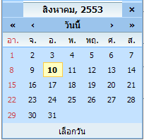 | ปฏิทิน จะแสดงก็ต่อเมื่อช่องที่กรอกนั้นเป็นวันที่ จะทำการคลิก 1 ครั้งที่ช่องวันที่ จากนั้นปฏิทินจะแสดงโดยอัตโนมัติ ซึ่งปฏิทินนี้สามารถที่จะเลือกวันที่ เดือน และปีได้ จะมีอยู่ 2 กรณีคือ  กรณีที่ 1 เลือกเดือน โดยการคลิกที่เครื่องหมาย < หรือ >  - ถ้าคลิกเครื่องหมาย < 1 ครั้ง แสดงว่าเป็นการเลือกเดือนก่อนหน้า 1 เดือน หรือ คลิกค้าง จะโชว์ข้อมูลเดือนออกมาให้เลือก  - ถ้าคลิกเครื่องหมาย > 1 ครั้ง แสดงว่าเป็นการเลือกเดือนถัดไป 1 เดือน หรือ คลิกค้าง จะโชว์ข้อมูลเดือนออกมาให้เลือก  กรณีที่ 2 เลือกปี โดยการเลือกที่เครื่องหมาย << หรือ >>  - ถ้าคลิกเครื่องหมาย << แสดงว่าเป็นการเลือกปีก่อนหน้า  - ถ้าคลิกเครื่องหมาย >> แสดงว่าเป็นการเลือกปีถัดไป  เมื่อทำการเลือกเดือนและปีแล้ว จากนั้นก็ทำการเลือกวันที่ ใช้เมาส์คลิก 1 ครั้ง จะเห็นว่าช่องวันที่ที่ต้องการกรอกข้อมูลก็จะโชว์ข้อมูลวันที่ให้
* (เครื่องหมายดอกจันทร์) | จะแสดงต่อจากช่องที่ให้กรอกข้อมูล เพื่อแสดงว่าข้อมูลนั้นจำเป็นต้องกรอก ห้ามว่างโดยเด็ดขาด

2.2 ปุ่มคำสั่งการทำงานที่ปรากฏในเมนู
ชื่อปุ่มคำสั่ง | หน้าที่
ค้นหา | ใช้ในการค้นหาข้อมูล ปุ่มนี้จะแสดงต่อจากช่องที่ให้กรอกข้อมูล เพื่อค้นหาข้อมูลที่กรอก
บันทึกข้อมูล | ใช้ในการบันทึกข้อมูลหลังจากการกรอกข้อมูลเสร็จเรียบร้อยแล้ว
ยกเลิก | ใช้ยกเลิกการกระทำข้อมูลข้างต้น เช่น หน้าบันทึก แก้ไข เป็นต้น
ตกลง | ใช้ในการยืนยันข้อมูลที่ได้ทำการเลือกไว้ก่อนหน้านี้ว่าเป็นข้อมูลที่ถูกต้องหรือไม่

3 สิทธิ์ในการเข้าถึงระบบงาน

3.1 ขั้นตอนในการเข้าสู่ระบบงาน
ใช้ Internet Explorer ในการเริ่มเข้าใช้งานโดยพิมพ์ www.med.tu.ac.th แสดงหน้าจอหลักของคณะแพทยศาสตร์ มหาวิทยาลัยธรรมศาสตร์ จากนั้นให้เลื่อน Scroll bar ลงมาด้านล่างสุด ดังรูปที่ 3.1
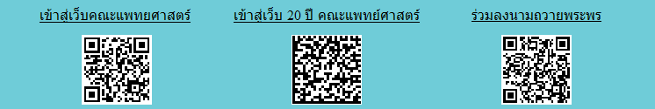
รูปที่ 3.1 แสดงหน้าจอหลัก

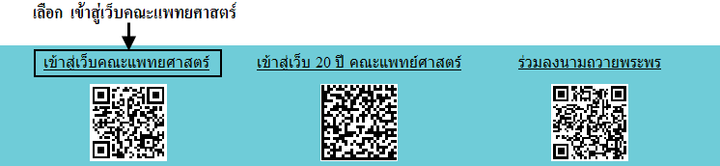
รูปที่ 3.2 แสดงการคลิกเลือก เข้าสู่เว็บคณะแพทยศาสตร์

เข้าสู่หน้าจอเว็บคณะแพทยศาสตร์ให้คลิกเลือกเมนู Intranet ทางด้านซ้ายของหน้าจอ แสดงดังรูปที่ 3.3
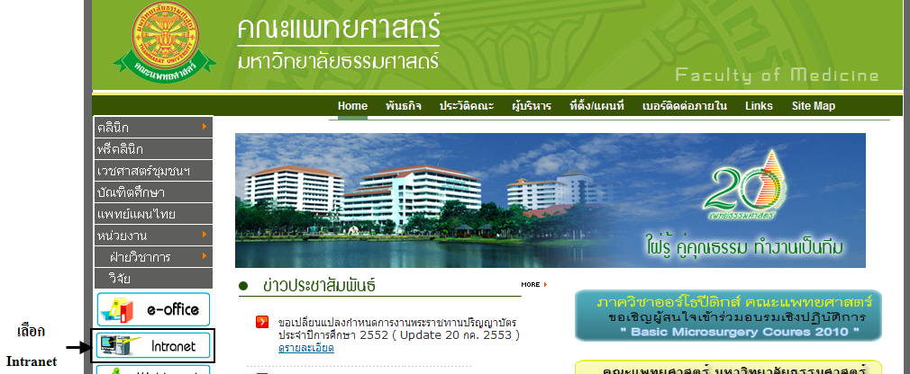
รูปที่ 3.3 แสดงหน้าจอเว็บคณะแพทยศาสตร์
เมื่อคลิกเข้าสู่ เมนู Intranet แล้ว จะแสดงหน้าจอดังรูปที่ 3.4 ให้คลิกเลือกที่ งานบริหาร
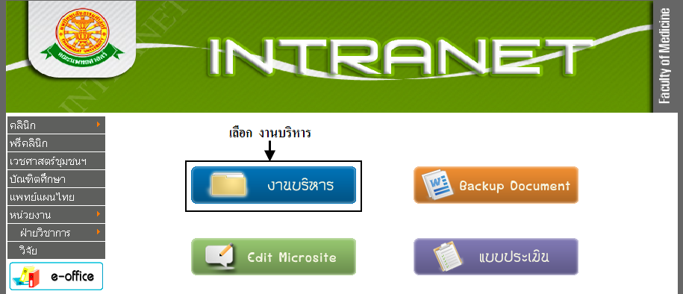
รูปที่ 3.4 แสดงหน้าจอของเมนู Intranet

จากนั้นจะเข้าสู่ หน้าโปรแกรม จะเป็นหน้าสิทธิ์เข้าถึงระบบงาน ซึ่งผู้ใช้จะต้องมี ชื่อเข้าระบบ และรหัสผ่าน เพื่อใช้งานโปรแกรม จะแสดงดังรูปที่ 3.5
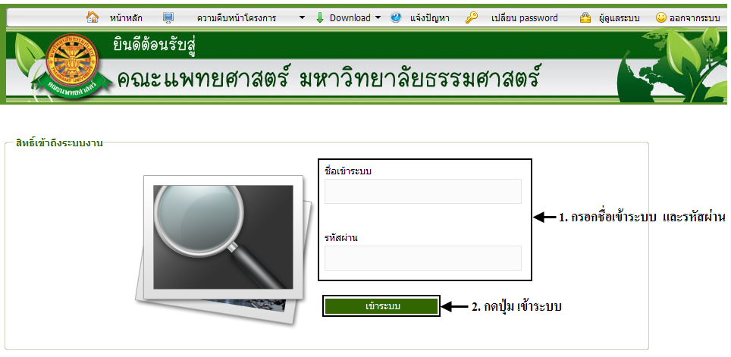
รูปที่ 3.5 แสดงหน้าจอการเข้าสู่ระบบของโปรแกรม
ในกรณีที่กรอกชื่อเข้าระบบและรหัสผ่าน ไม่ถูกต้อง จะแสดงหน้าจอแจ้งเตือนดังรูปที่ 3.6
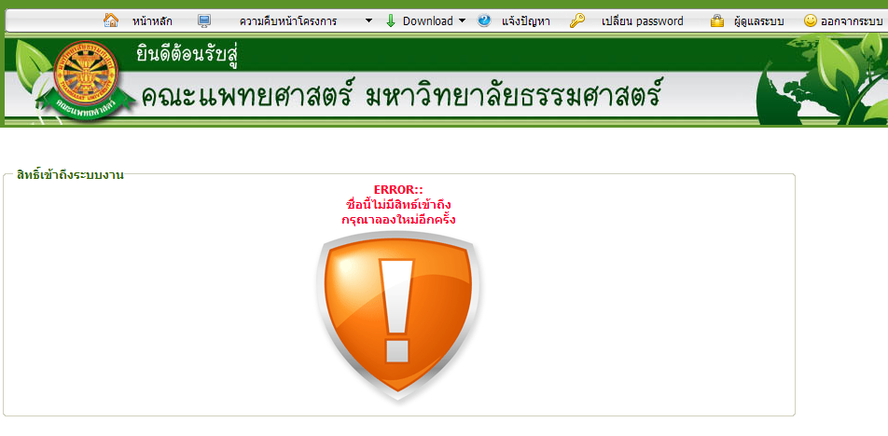
รูปที่ 3.6 แสดงหน้าจอแจ้งเตือนกรณีกรอกชื่อเข้าระบบและรหัสผ่าน ไม่ถูกต้อง

ในกรณีที่กรอกชื่อเข้าระบบและรหัสผ่าน ถูกต้อง จะแสดงหน้าจอแจ้งเตือนดังรูปที่ 3.7
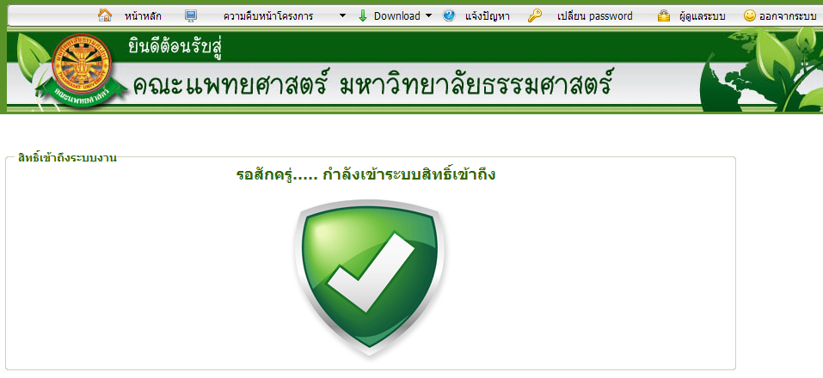
รูปที่ 3.7 แสดงหน้าจอแจ้งเตือนกรณีกรอกชื่อเข้าระบบและรหัสผ่าน ถูกต้อง

  - เมนูระบบฐานข้อมูลการพัฒนาอาจารย์ และภาระงานอาจารย์ภายในภาควิชา
เมื่อผู้ใช้งานได้เข้าสู่ระบบแล้ว จะเห็นเมนูระบบฐานข้อมูลการพัฒนาอาจารย์ และภาระงานอาจารย์ภายในภาควิชา
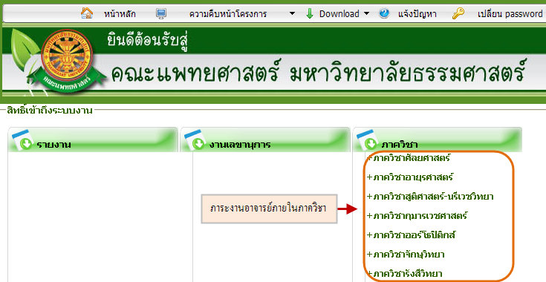
รูปที่ 3.8 แสดงเมนูระบบฐานข้อมูลการพัฒนาอาจารย์ และภาระงานอาจารย์ภายในภาควิชา

4 การใช้งานระบบฐานข้อมูลการพัฒนาอาจารย์
และภาระงานอาจารย์ภายในภาควิชา
คลิกเลือกเมนูระบบฐานข้อมูลการพัฒนาอาจารย์ และภาระงานอาจารย์ภายในภาควิชา
รูปที่ 4.1 เข้าสู่ระบบฐานข้อมูลการพัฒนาอาจารย์ และภาระงานอาจารย์ภายในภาควิชา

เมนูระบบฐานข้อมูลการพัฒนาอาจารย์ และภาระงานอาจารย์ภายในภาควิชา จะมีเมนูหลักและเมนูย่อย ซึ่งจะอธิบายแต่ละเมนูการใช้งานตามเมนูต่างๆ ในหัวข้อย่อยต่อไปนี้
  - หน้าหลัก
- งานวิจัย | - งานวิจัย
- งานวิชาการ | - ตำรา / และหนังสือ  - บทความ  - CAI / E-Learning  - เอกสารประกอบการสอน / เอกสารคำสอน  - งานบรรณาธิการ  - คู่มือปฏิบัติงาน
- งานบริการวิชาการ /บริการสังคม | - นำเสนอผลงาน  - งานสอนนอกคณะ  - วิทยากรและผู้ทรงคุณวุฒิ  - ผู้ประเมินผลงานทางวิชาการ  - งานเป็นกรรมการภายใน  - งานเป็นกรรมการภายนอก
- งานพัฒนาบุคลากร | - แพทย์ศาสตร์ศึกษา  - ประชุมวิชาการ  - ลาศึกษา / ฝึกอบรม  - อื่นๆ
- งานภาระงานบริหาร | - งานบริหาร
- งานอื่นๆ | - กิจกรรมทำนุบำรุงศิลปวัฒนธรรม

  - หน้าหลัก
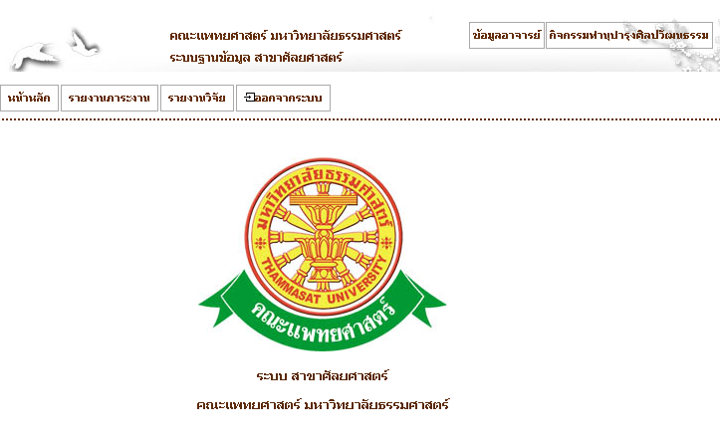รูปที่ 4.2 หน้าหลัก

  - เมนูงานวิจัย
    - บันทึกข้อมูลงานวิจัย
    - บันทึก
- เมื่อต้องการบันทึกข้อมูลงานวิจัยสามารถทำตามขั้นตอนดังนี้เลือกไปที่ 1. เลือกที่ เมนูข้อมูลอาจารย์ 2. เลือกชื่ออาจารย์ที่ต้องการจัดการข้อมูล 3. เลือกรายการงานวิจัย 4. กดปุ่มเพิ่มข้อมูล 5. กรอกข้อมูลงานวิจัย 6. กดปุ่มบันทึกข้อมูล ดังรูป 4.3
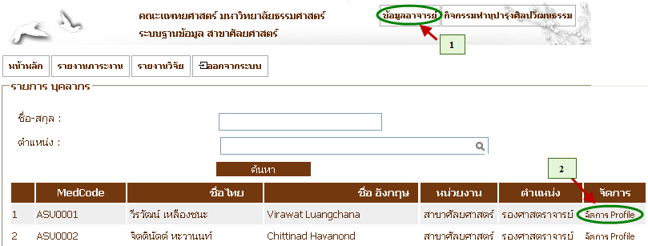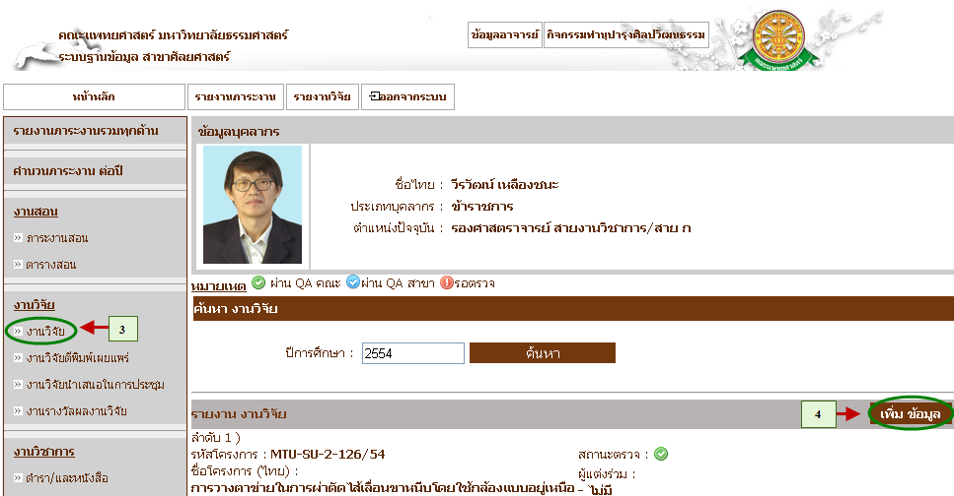

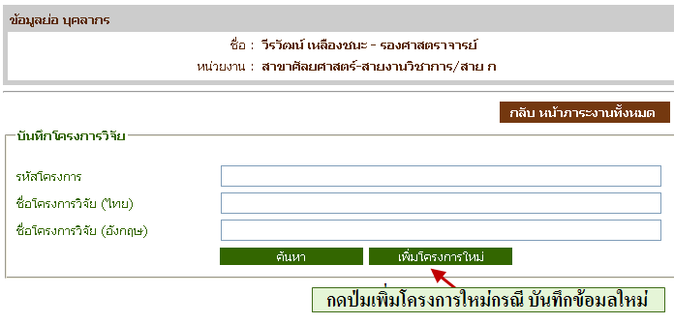
บันทึกรายละเอียดโครงการก่อน
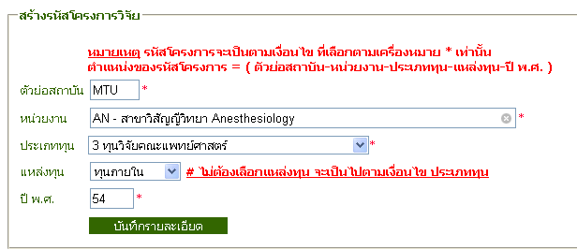
กรอกข้อมูลงานวิจัย
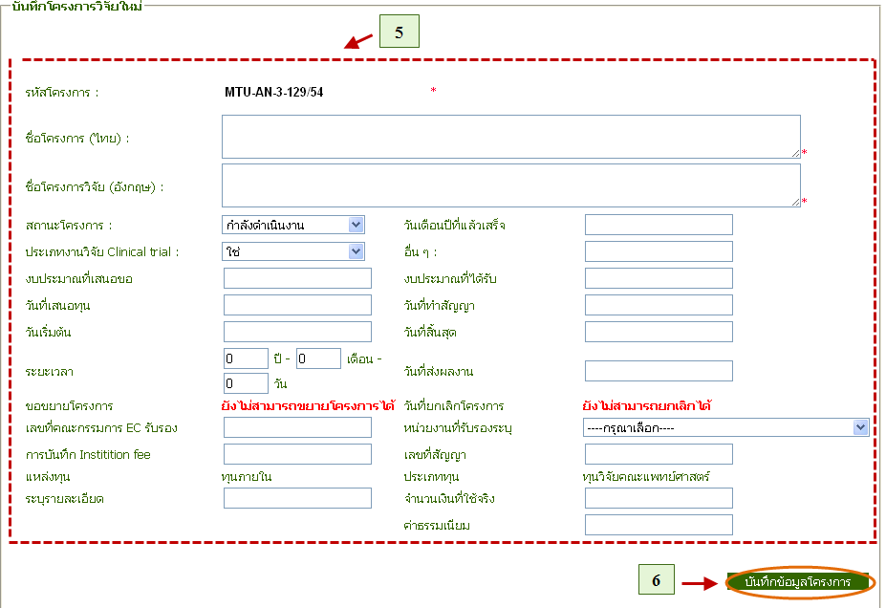
รูปที่ 4.3 บันทึกข้อมูลงานวิจัย

    - แก้ไขข้อมูลงานวิจัย
    - แก้ไข
- เมื่อต้องการแก้ไขข้อมูลงานวิจัยสามารถทำตามขั้นตอนดังนี้เลือกไปที่ 1. เลือกที่ เมนูข้อมูลอาจารย์ 2. เลือกชื่ออาจารย์ที่ต้องการจัดการข้อมูล 3. เลือกรายการงานวิจัย 4. ใส่ปีการศึกษาที่ ต้องการค้นหาเพื่อนแก้ไขข้อมูล 5. กดปุ่มค้นหา 6. เลือกข้อมูลที่ต้องการแก้ไขโดยกดปุ่มแว่นขยาย 7. กดปุ่มแก้ไขข้อมูล 8. แก้ไขข้อมูล 9. เมื่อแก้ไขข้อมูลเรียบร้อยแล้วกด ดังรูป 4.4
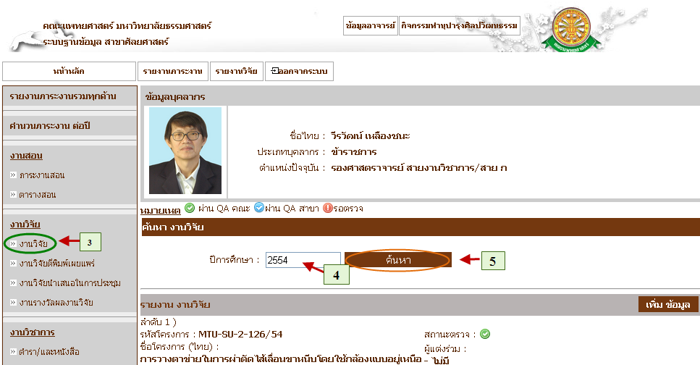

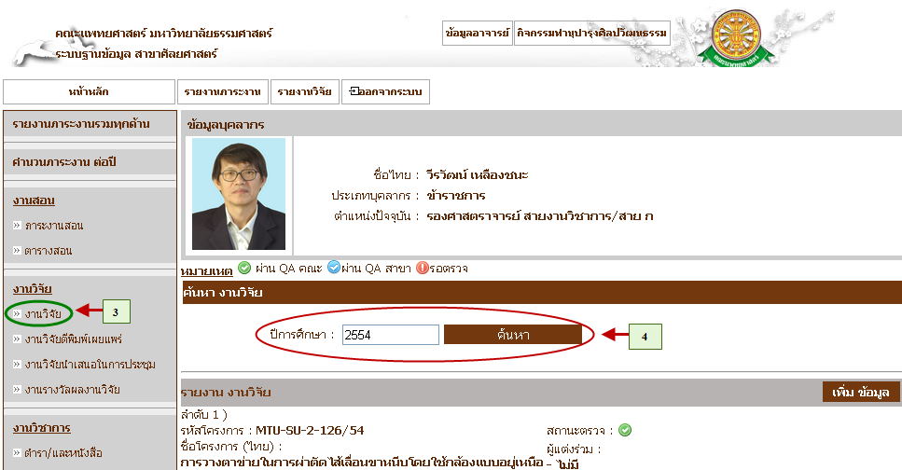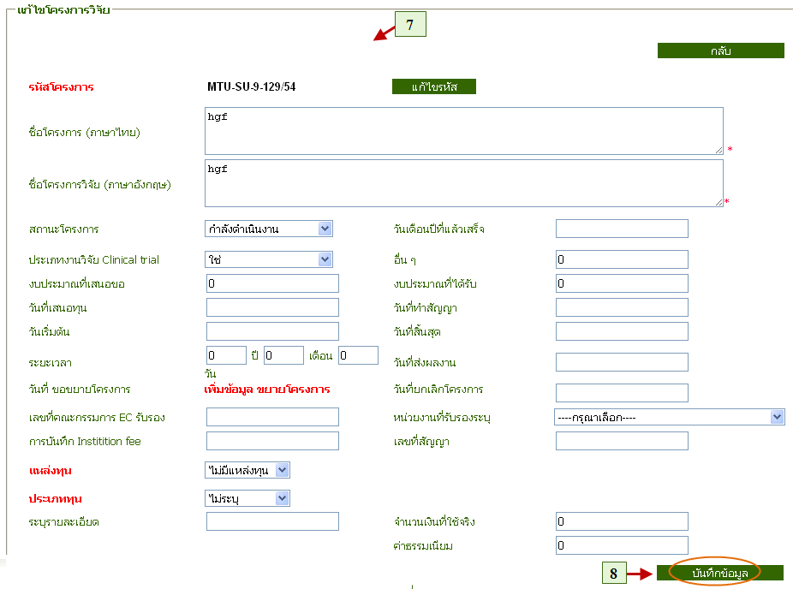
รูปที่ 4.4 แก้ไขข้อมูลงานวิจัย

    - ลบข้อมูลงานวิจัย
    - ลบ
- เมื่อต้องการลบข้อมูลงานวิจัยสามารถทำตามขั้นตอนดังนี้เลือกไปที่ 1. เลือกที่ เมนูข้อมูลอาจารย์ 2. เลือกรายการงานวิจัย 3. ใส่ปีการศึกษาที่ ต้องการ 4. ค้นหาเพื่อลบข้อมูล 5. กดปุ่มลบข้อมูลที่ต้องการลบ ดังรูป 4.5
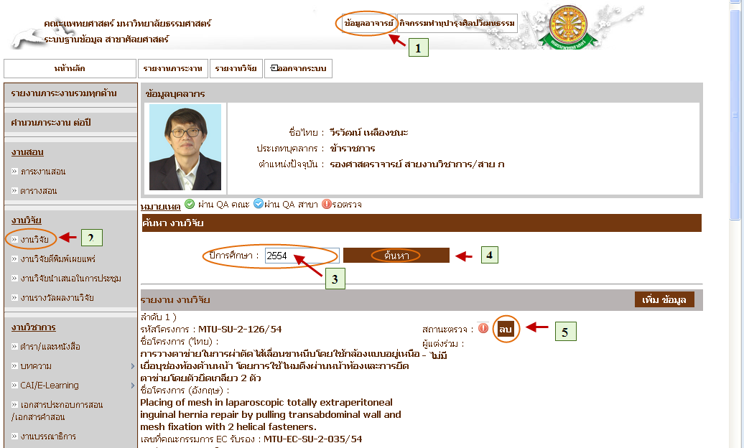รูปที่ 4.5 ลบข้อมูลงานวิจัย

  - เมนูงานวิชาการ
    - บันทึกข้อมูลตำรา / หนังสือ
    - บันทึก
- เมื่อต้องการบันทึกข้อมูลตำรา / และหนังสือสามารถทำตามขั้นตอนดังนี้เลือกไปที่ 1. เลือกที่ เมนูข้อมูลอาจารย์ 2. เลือกรายการตำรา / และหนังสือ 3. กดปุ่มเพิ่มข้อมูล 4. กรอกข้อมูลตำรา / และหนังสือ 5. กดปุ่มบันทึกข้อมูล ดังรูป 4.6
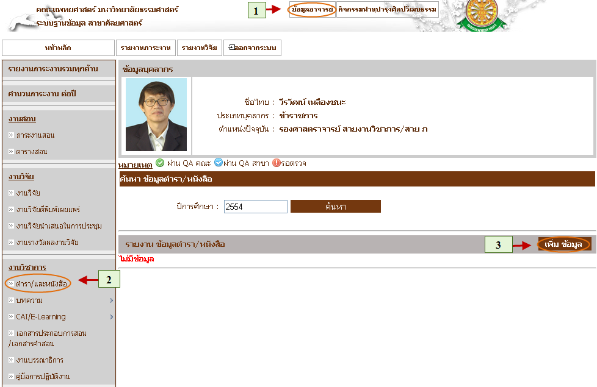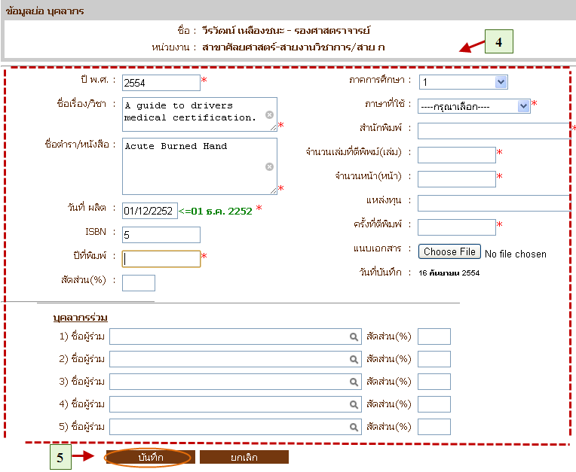
รูปที่ 4.6 บันทึกข้อมูลตำรา / และหนังสือ

    - แก้ไขข้อมูลตำรา / หนังสือ
    - แก้ไข
- เมื่อต้องการแก้ไขข้อมูลตำรา / และหนังสือสามารถทำตามขั้นตอนดังนี้เลือกไปที่ 1. เลือกที่ เมนูข้อมูลอาจารย์ 2. เลือกรายการตำรา / และหนังสือ 3. กดปุ่ม 4. แก้ไขข้อมูลตำรา / และหนังสือ 5. กดปุ่มบันทึกข้อมูล ดังรูป 4.7
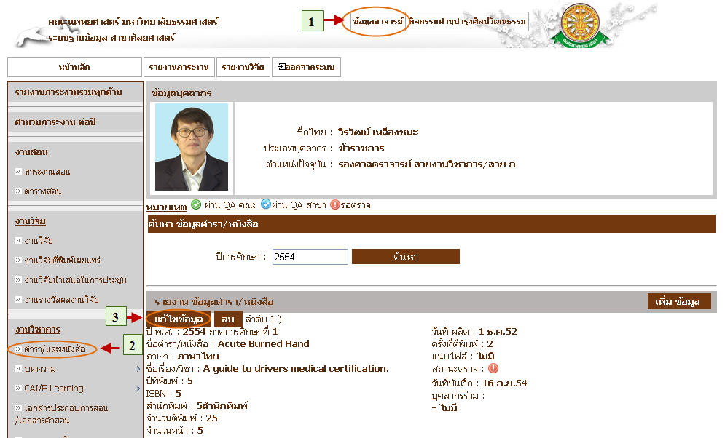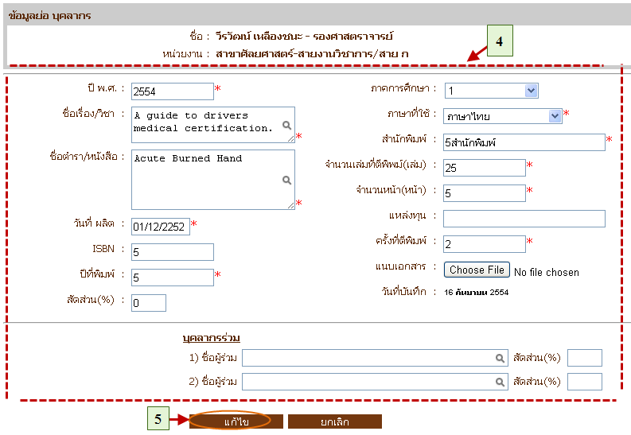
รูปที่ 4.7 แก้ไขข้อมูลตำรา / และหนังสือ

    - ลบข้อมูลตำรา / หนังสือ
    - ลบ
- เมื่อต้องการลบข้อมูลตำรา / และหนังสือสามารถทำตามขั้นตอนดังนี้เลือกไปที่ 1. เลือกที่ เมนูข้อมูลอาจารย์ 2. เลือกรายการตำรา และหนังสือ 3. กดปุ่มลบข้อมูล ดังรูป 4.8
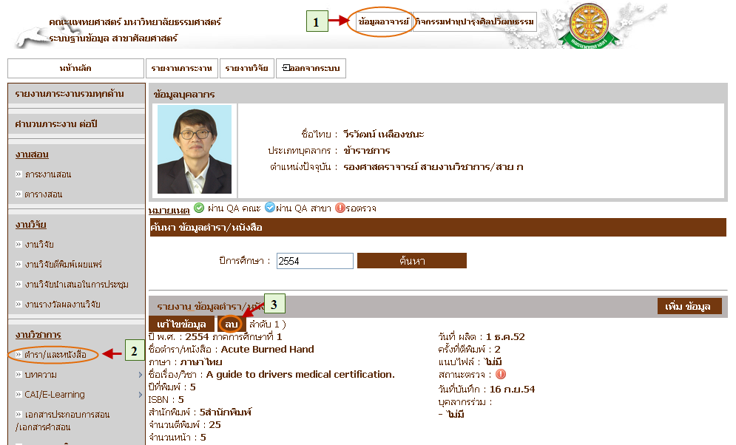รูปที่ 4.8 ลบข้อมูลตำรา / หนังสือ

    - บันทึกข้อมูลบทความ
    - บันทึก
- เมื่อต้องการบันทึกข้อมูลบทความ สามารถทำตามขั้นตอนดังนี้เลือกไปที่ 1. เลือกที่ เมนูข้อมูลอาจารย์ 2. เลือกรายการบทความ 3. กดปุ่มเพิ่มข้อมูล 4. กรอกข้อมูลบทความ 5. กดปุ่มบันทึกข้อมูล ดังรูป 4.9
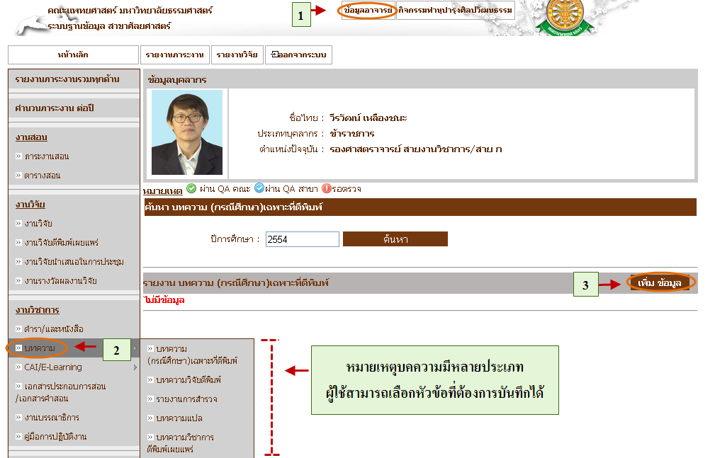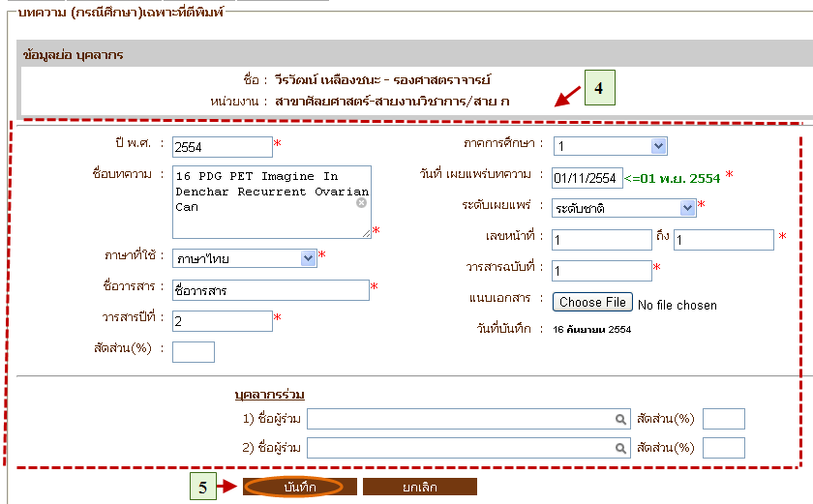รูปที่ 4.9 บันทึกข้อมูลบทความ
    - แก้ไขข้อมูลบทความ
    - แก้ไข
- เมื่อต้องการแก้ไขข้อมูลบทความ สามารถทำตามขั้นตอนดังนี้เลือกไปที่ 1. เลือกที่ เมนูข้อมูลอาจารย์ 2. เลือกรายการบทความ 3. กดแก้ไขข้อมูล 4. กรอกข้อมูลบทความ 5. กดปุ่มแก้ไขข้อมูลเพื่อบันทึก ดังรูป 4.10
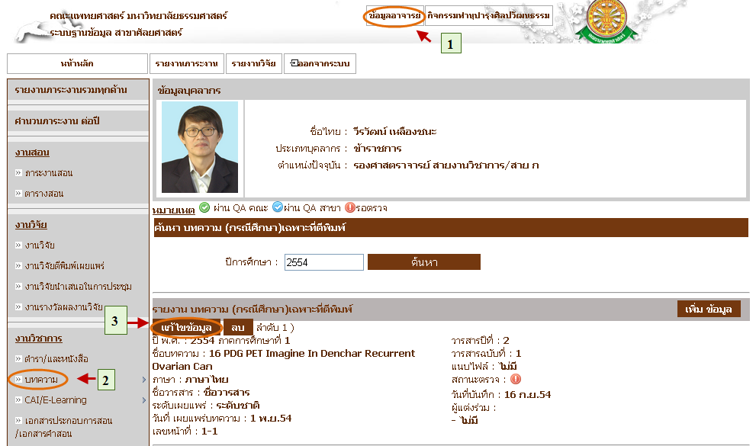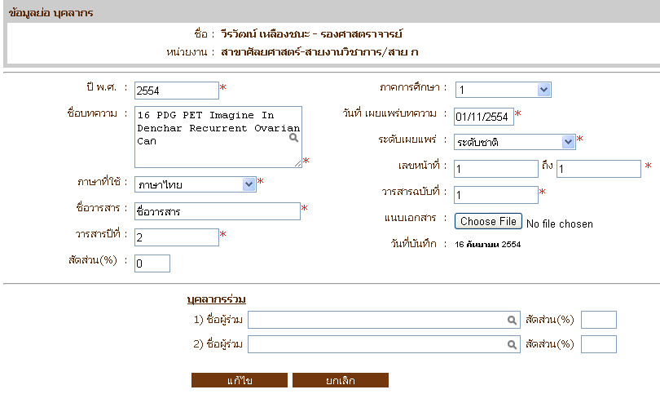
รูปที่ 4.10 แก้ไขข้อมูลบทความ

    - ลบข้อมูลบทความ
    - ลบ
- เมื่อต้องการลบข้อมูลบทความ สามารถทำตามขั้นตอนดังนี้เลือกไปที่ 1. เลือกที่ เมนูข้อมูลอาจารย์ 2. เลือกรายการบทความ 3. กดลบข้อมูล ดังรูป 4.11
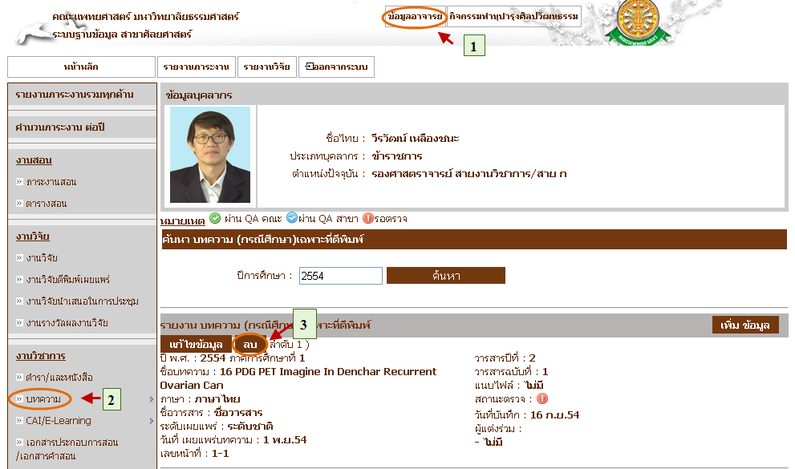รูปที่ 4.11 ลบข้อมูลบทความ

    - บันทึกข้อมูล CAI / E-Learning
    - บันทึก
- เมื่อต้องการบันทึกข้อมูล CAI / E-Learning สามารถทำตามขั้นตอนดังนี้เลือกไปที่ 1. เลือกที่ เมนูข้อมูลอาจารย์ 2. เลือกรายการ CAI / E-Learning 3. กดปุ่มเพิ่มข้อมูล 4. กรอกข้อมูล CAI / E-Learning 5. กดปุ่มบันทึกข้อมูล ดังรูป 4.12
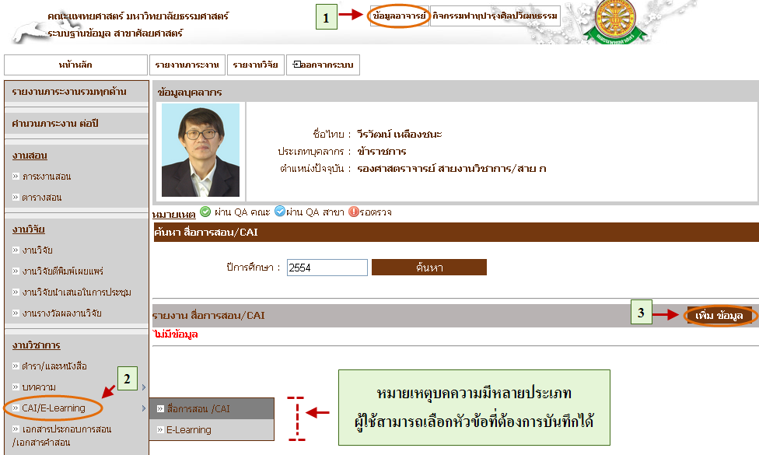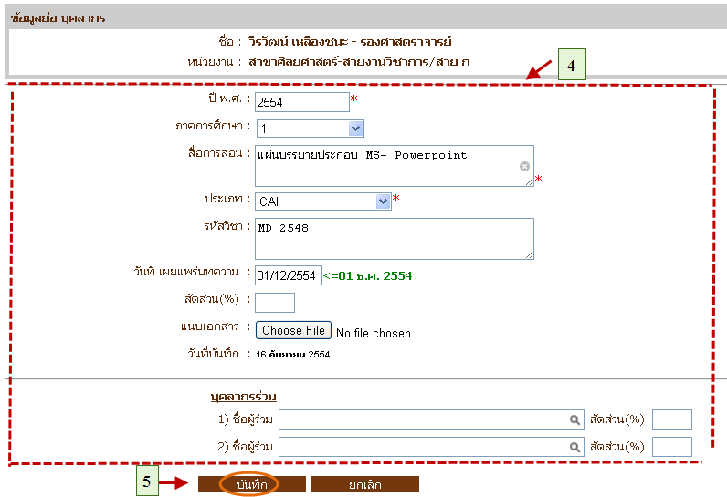
รูปที่ 4.12 บันทึกข้อมูล CAI / E-Learning
    - แก้ไขข้อมูล CAI / E-Learning
    - แก้ไข
- เมื่อต้องการแก้ไขข้อมูล CAI / E-Learning สามารถทำตามขั้นตอนดังนี้เลือกไปที่ 1. เลือกที่ เมนูข้อมูลอาจารย์ 2. เลือกรายการ CAI / E-Learning 3. กดปุ่มแก้ไขข้อมูล 4. แก้ไขข้อมูล CAI / E-Learning 5. กดปุ่มแก้ไขเพื่อบันทึกข้อมูล ดังรูป 4.13
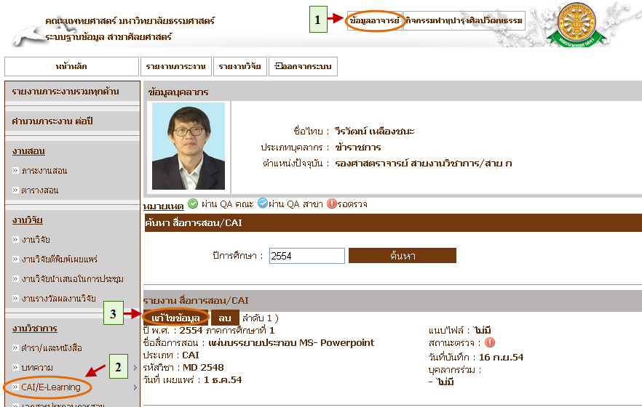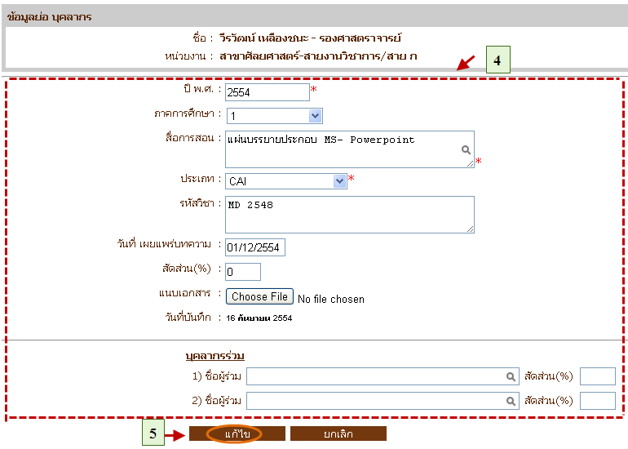
รูปที่ 4.13 แก้ไขข้อมูล CAI / E-Learning
    - ลบข้อมูล CAI / E-Learning
    - ลบ
- เมื่อต้องการลบข้อมูล CAI / E-Learning สามารถทำตามขั้นตอนดังนี้เลือกไปที่ 1. เลือกที่ เมนูข้อมูลอาจารย์ 2. เลือกรายการ CAI / E-Learning 3. กดปุ่มลบข้อมูล ดังรูป 4.14
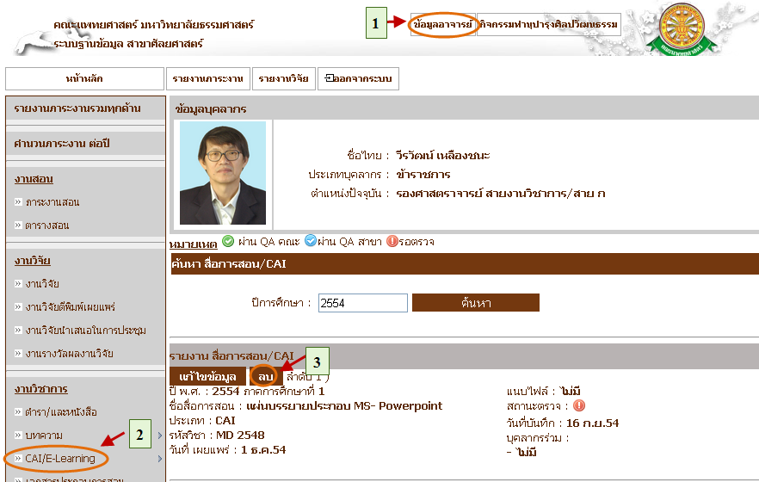รูปที่ 4.14 ลบข้อมูล CAI / E-Learning

    - บันทึกข้อมูลเอกสารประกอบการสอน / เอกสารคำสอน
    - บันทึก
- เมื่อต้องการบันทึกข้อมูล เอกสารประกอบการสอน / เอกสารคำสอนสามารถทำตามขั้นตอนดังนี้เลือกไปที่ 1. เลือกที่ เมนูข้อมูลอาจารย์ 2. เลือกรายการ เอกสารประกอบการสอน / เอกสารคำสอน 3. กดปุ่มเพิ่มข้อมูล 4. กรอกข้อมูล เอกสารประกอบการสอน / เอกสารคำสอน 5. กดปุ่มบันทึกข้อมูล ดังรูป 4.15
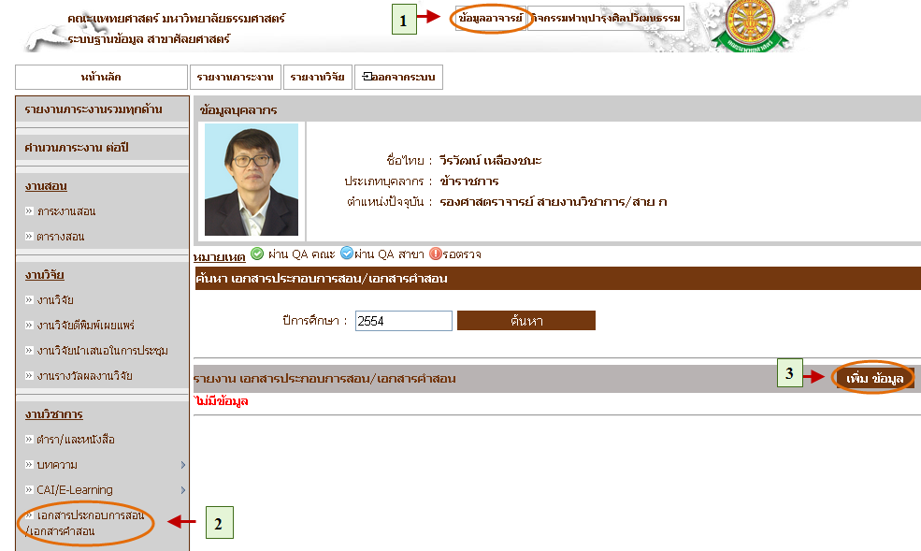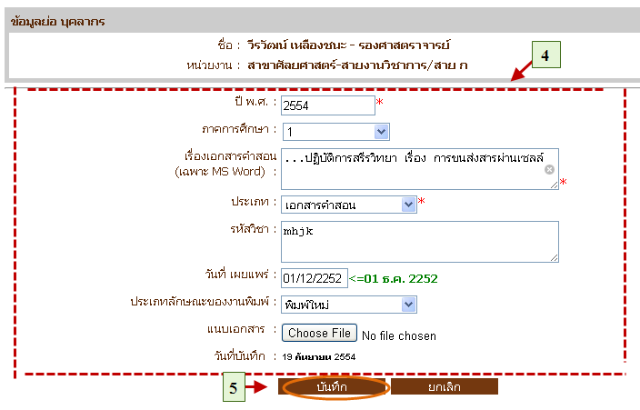รูปที่ 4.15 บันทึกข้อมูล เอกสารประกอบการสอน / เอกสารคำสอน

    - แก้ไขข้อมูลเอกสารประกอบการสอน / เอกสารคำสอน
    - แก้ไข
- เมื่อต้องการแก้ไขข้อมูล เอกสารประกอบการสอน / เอกสารคำสอนสามารถทำตามขั้นตอนดังนี้เลือกไปที่ 1. เลือกที่ เมนูข้อมูลอาจารย์ 2. เลือกรายการ เอกสารประกอบการสอน / เอกสารคำสอน 3. กดปุ่มแก้ไขข้อมูล 4. แก้ไขข้อมูล เอกสารประกอบการสอน / เอกสารคำสอน 5. กดปุ่มแก้ไขเพื่อแก้เพื่อบันทึกข้อมูล ดังรูป 4.16
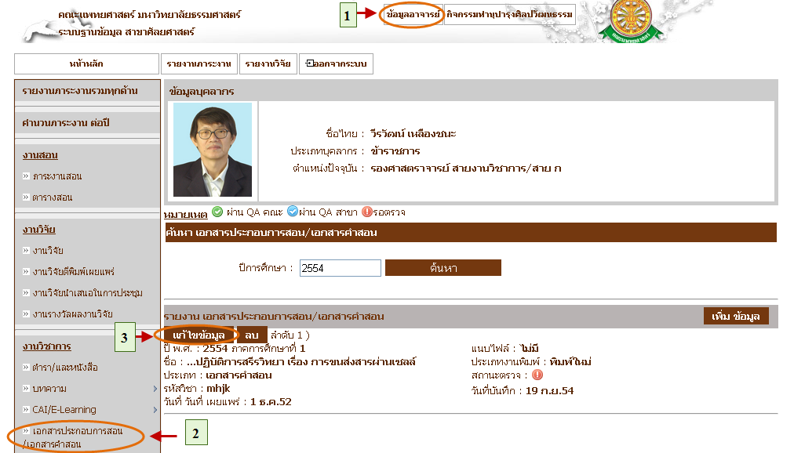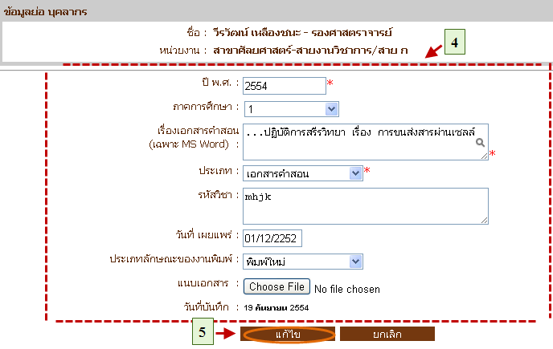รูปที่ 4.16 แก้ไขข้อมูล เอกสารประกอบการสอน / เอกสารคำสอน
    - ลบข้อมูลเอกสารประกอบการสอน / เอกสารคำสอน
    - ลบ
- เมื่อต้องการลบข้อมูล เอกสารประกอบการสอน / เอกสารคำสอนสามารถทำตามขั้นตอนดังนี้เลือกไปที่ 1. เลือกที่ เมนูข้อมูลอาจารย์ 2. เลือกรายการ เอกสารประกอบการสอน / เอกสารคำสอน 3. กดปุ่มลบข้อมูล ดังรูป 4.17
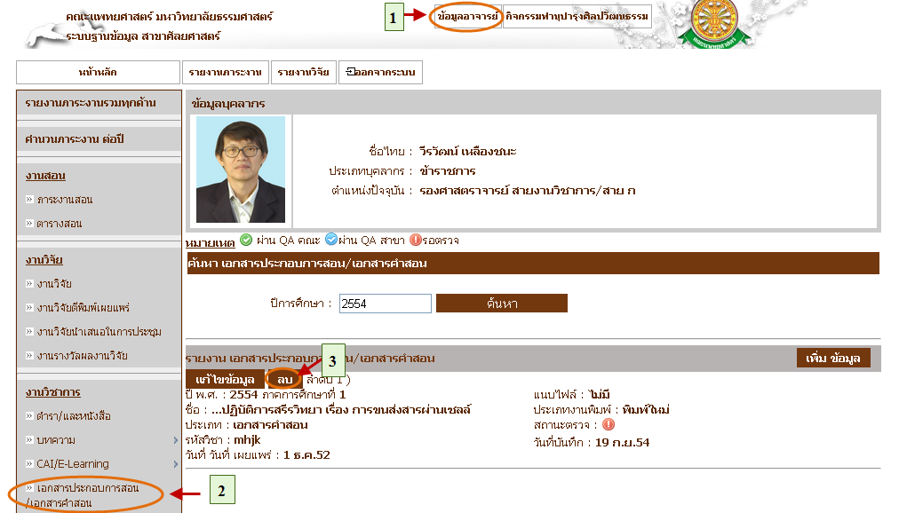รูปที่ 4.17 ลบข้อมูล เอกสารประกอบการสอน / เอกสารคำสอน

    - บันทึกข้อมูลงานบรรณาธิการ
    - บันทึก
- เมื่อต้องการบันทึกงานบรรณาธิการ สามารถทำตามขั้นตอนดังนี้เลือกไปที่ 1. เลือกที่ เมนูข้อมูลอาจารย์ 2. เลือกงานบรรณาธิการ 3. กดปุ่มเพิ่มข้อมูล 4. กรอกข้อมูลงานบรรณาธิการ 5. กดปุ่มบันทึกข้อมูล ดังรูป 4.18
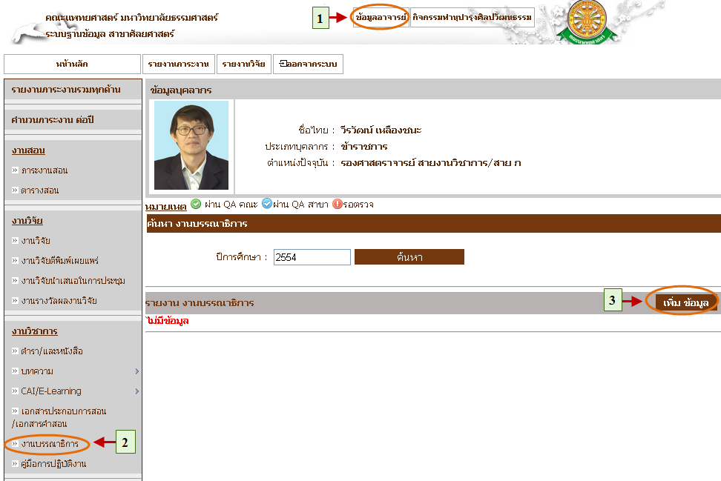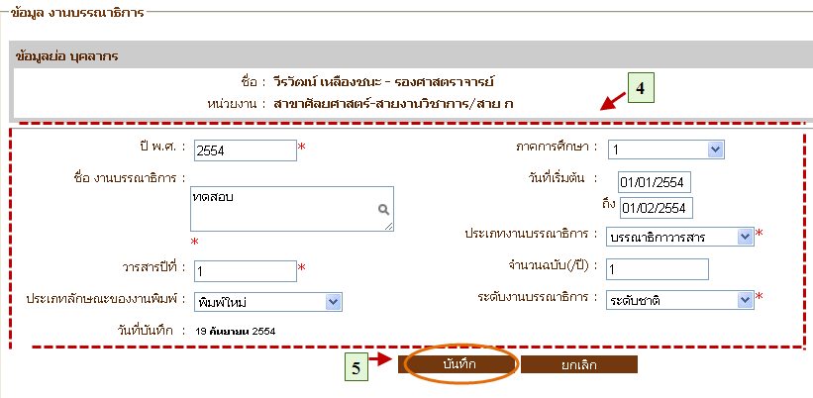รูปที่ 4.18 บันทึกงานบรรณาธิการ

    - แก้ไขข้อมูลงานบรรณาธิการ
    - แก้ไข
- เมื่อต้องการแก้ไขงานบรรณาธิการ สามารถทำตามขั้นตอนดังนี้เลือกไปที่ 1. เลือกที่ เมนูข้อมูลอาจารย์ 2. เลือกงานบรรณาธิการ 3. กดปุ่มแก้ไขข้อมูล 4. แก้ไขข้อมูลงานบรรณาธิการ 5. กดปุ่มแก้ไขเพื่อบันทึกข้อมูล ดังรูป 4.19
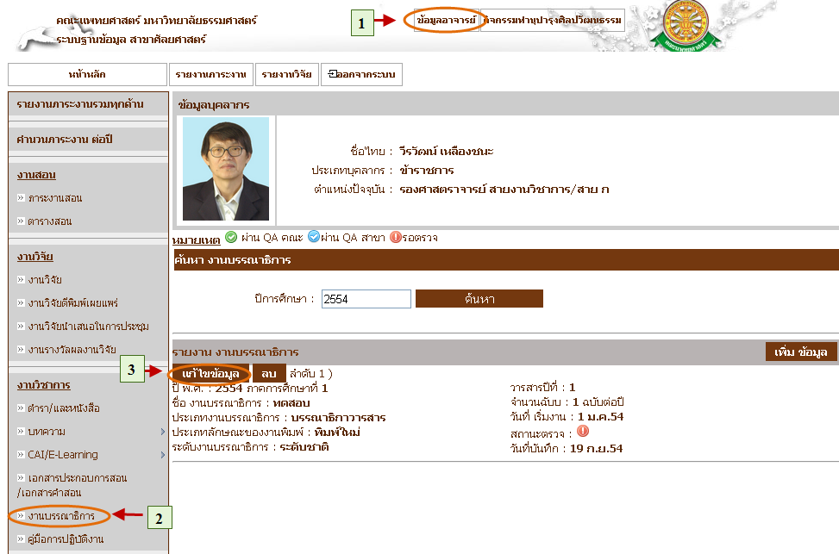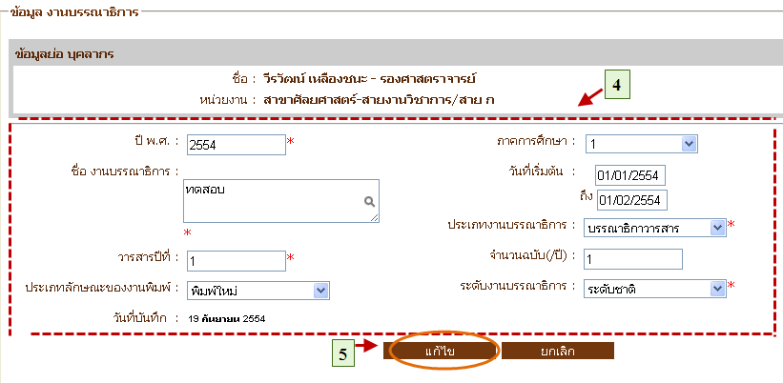รูปที่ 4.19 แก้ไขงานบรรณาธิการ

    - ลบข้อมูลงานบรรณาธิการ
    - ลบ
- เมื่อต้องการลบงานบรรณาธิการ สามารถทำตามขั้นตอนดังนี้เลือกไปที่
1. เลือกที่ เมนูข้อมูลอาจารย์ 2. เลือกงานบรรณาธิการ 3. กดลบข้อมูล ดังรูป 4.20
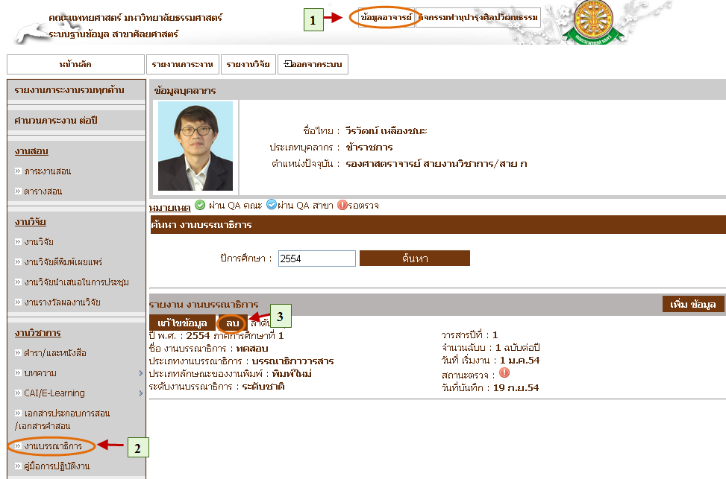รูปที่ 4.20 ลบงานบรรณาธิการ

    - บันทึกข้อมูลคู่มือการปฏิบัติงาน
    - บันทึก
- เมื่อต้องการบันทึกคู่มือการปฏิบัติงาน สามารถทำตามขั้นตอนดังนี้เลือกไปที่ 1. เลือกที่ เมนูข้อมูลอาจารย์ 2. เลือกคู่มือการปฏิบัติงาน 3. กดปุ่มเพิ่มข้อมูล 4. กรอกข้อมูลคู่มือการปฏิบัติงาน 5. กดปุ่มบันทึกข้อมูล ดังรูป 4.21
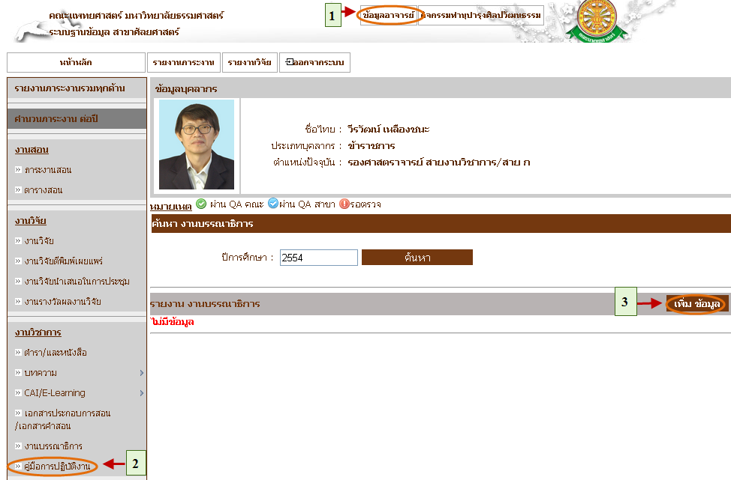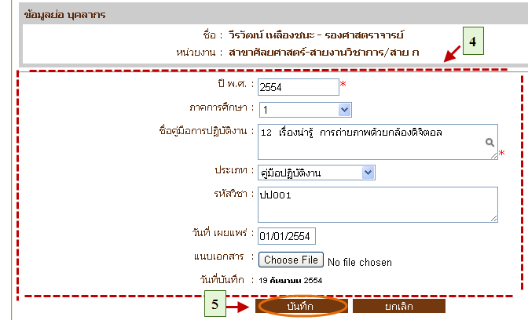รูปที่ 4.21 บันทึกคู่มือการปฏิบัติงาน
    - แก้ไขข้อมูลคู่มือการปฏิบัติงาน
    - แก้ไข
- เมื่อต้องการแก้ไขคู่มือการปฏิบัติงาน สามารถทำตามขั้นตอนดังนี้เลือกไปที่ 1. เลือกที่ เมนูข้อมูลอาจารย์ 2. เลือกคู่มือการปฏิบัติงาน 3. กดปุ่มแก้ไขข้อมูล 4. แก้ไขข้อมูลคู่มือการปฏิบัติงาน 5. กดปุ่มแก้ไขเพื่อ บันทึกข้อมูลดังรูป 4.22
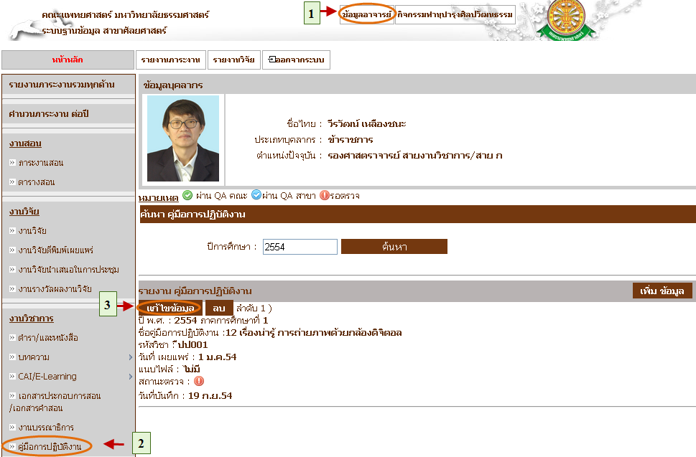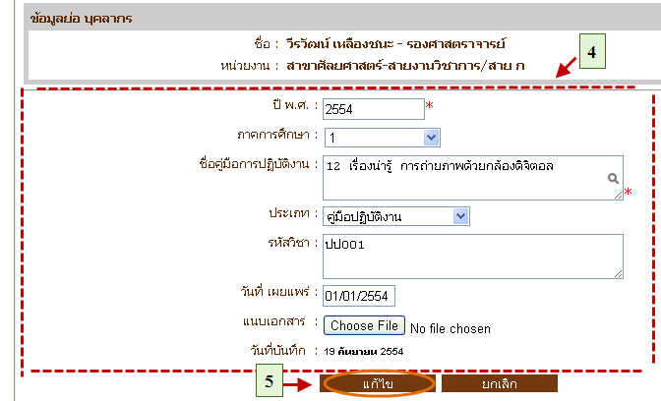รูปที่ 4.22 แก้ไขคู่มือการปฏิบัติงาน

    - ลบข้อมูลคู่มือการปฏิบัติงาน
    - ลบ
- เมื่อต้องการลบคู่มือการปฏิบัติงาน สามารถทำตามขั้นตอนดังนี้เลือกไปที่ 1. เลือกที่ เมนูข้อมูลอาจารย์ 2. เลือกคู่มือการปฏิบัติงาน 3. กดปุ่มลบข้อมูล ดังรูป 4.23
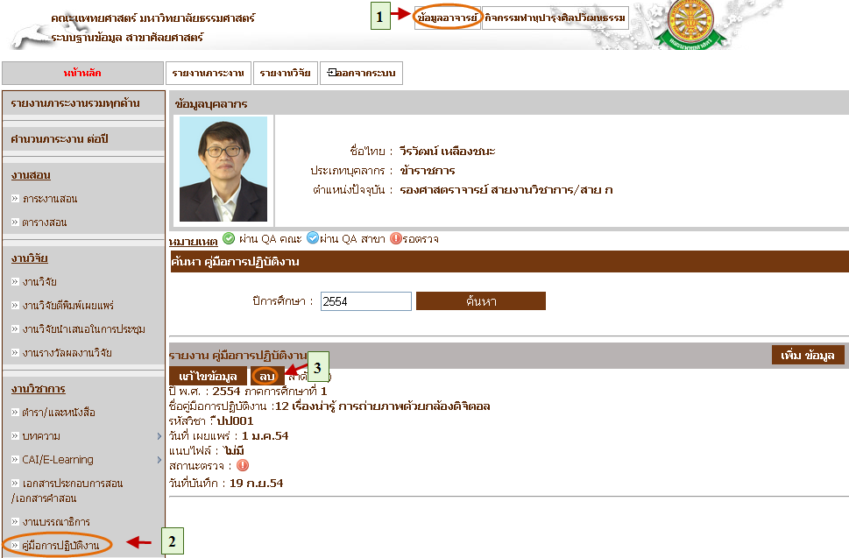รูปที่ 4.23 ลบคู่มือการปฏิบัติงาน

  - เมนูงานบริการวิชาการ / บริการสังคม
    - บันทึกข้อมูลนำเสนอผลงาน
    - บันทึก
- เมื่อต้องการบันทึกข้อมูลนำเสนอผลงานสามารถทำตามขั้นตอนดังนี้เลือกไปที่ 1. เลือกที่ เมนูข้อมูลอาจารย์ 2 . เลือกรายการนำเสนอผลงาน 3. กดปุ่มเพิ่มข้อมูล 4. กรอกข้อมูลนำเสนอผลงาน 5. กดปุ่มบันทึกข้อมูล ดังรูป 4.24
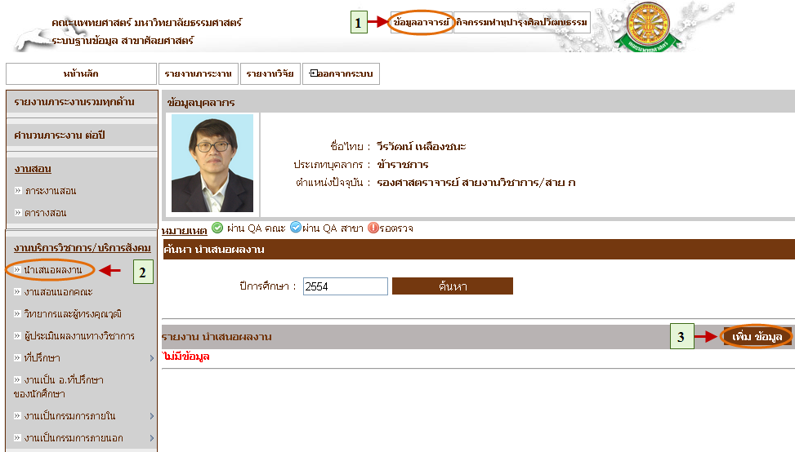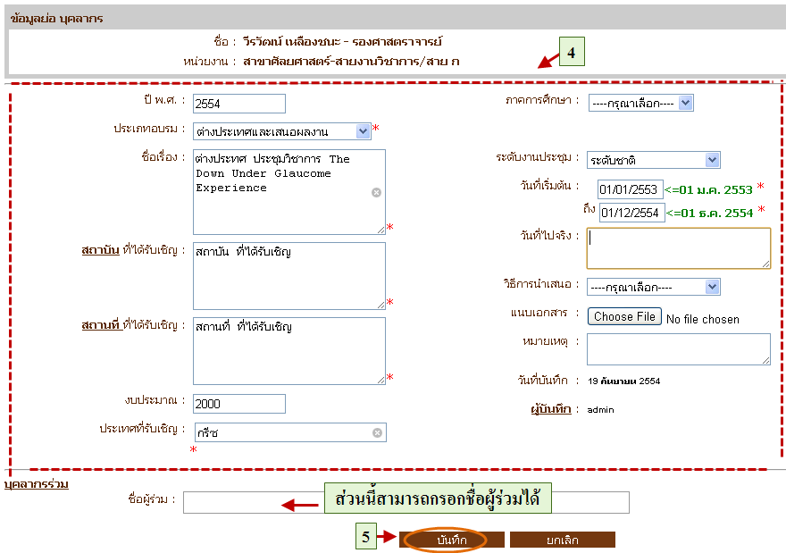รูปที่ 4.24 บันทึกข้อมูลนำเสนอผลงาน
    - แก้ไขข้อมูลนำเสนอผลงาน
    - แก้ไข
- เมื่อต้องการแก้ไขข้อมูลนำเสนอผลงานสามารถทำตามขั้นตอนดังนี้เลือกไปที่ 1. เลือกที่ เมนูข้อมูลอาจารย์ 2. เลือกรายการนำเสนอผลงาน 3. กดปุ่มแก้ไขข้อมูล 4. แก้ไขข้อมูลนำเสนอผลงาน 5. กดปุ่มแก้ไขเพื่อบันทึกข้อมูล ดังรูป 4.25
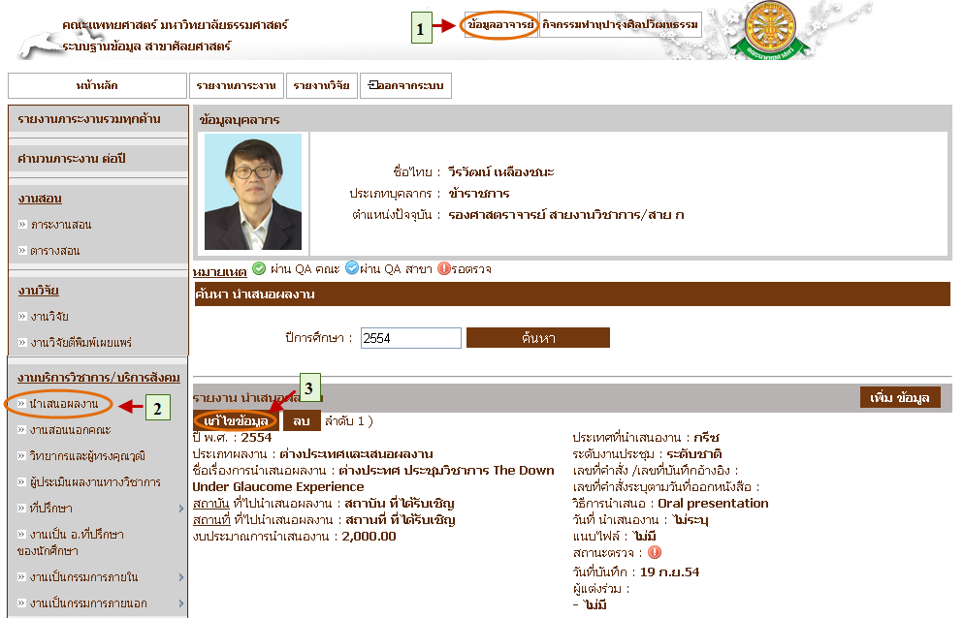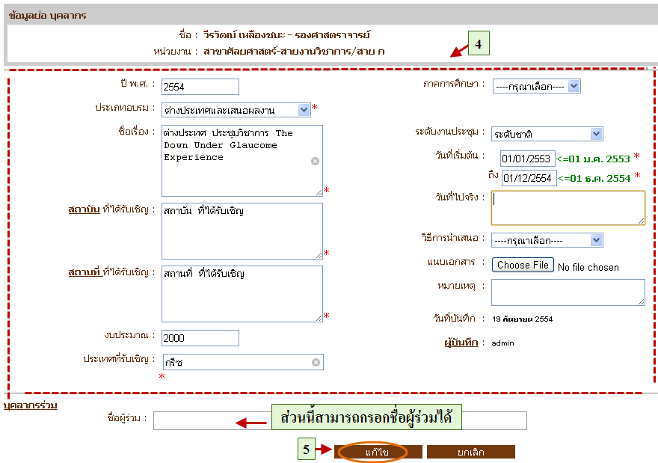รูปที่ 4.25 แก้ไขข้อมูลนำเสนอผลงาน
    - ลบข้อมูลนำเสนอผลงาน
    - ลบ
- เมื่อต้องการลบข้อมูลนำเสนอผลงานสามารถทำตามขั้นตอนดังนี้เลือกไปที่ 1. เลือกที่ เมนูข้อมูลอาจารย์ 2. เลือกรายการนำเสนอผลงาน 3. กดปุ่มลบข้อมูล ดังรูป 4.26
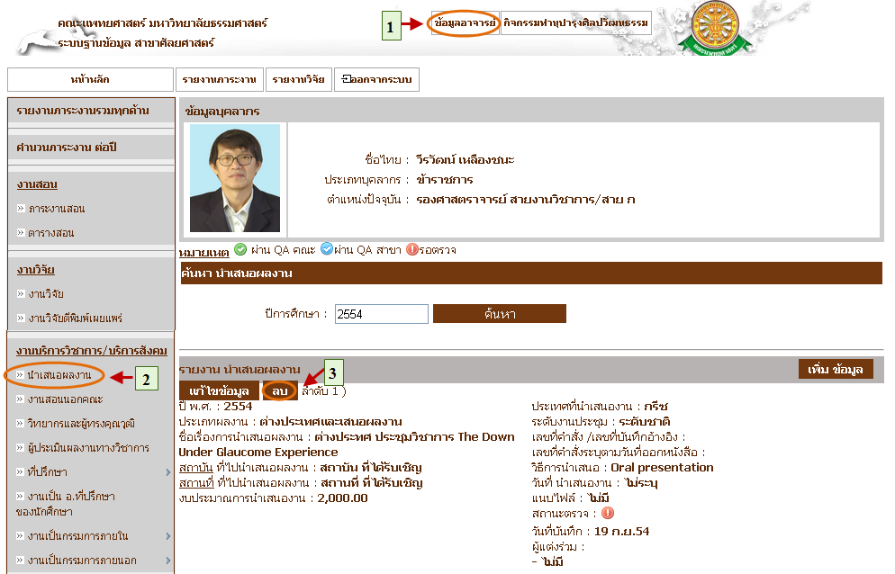รูปที่ 4.26 ลบข้อมูลนำเสนอผลงาน

    - บันทึกข้อมูลงานสอนนอกคณะ
    - บันทึก
- เมื่อต้องการบันทึกข้อมูลงานสอนนอกคณะสามารถทำตามขั้นตอนดังนี้เลือกไปที่ 1. เลือกที่ เมนูข้อมูลอาจารย์ 2 . เลือกรายการงานสอนนอกคณะ 3. กดปุ่มเพิ่มข้อมูล 4. กรอกข้อมูลงานสอนนอกคณะ 5. กดปุ่มบันทึกข้อมูล ดังรูป 4.27
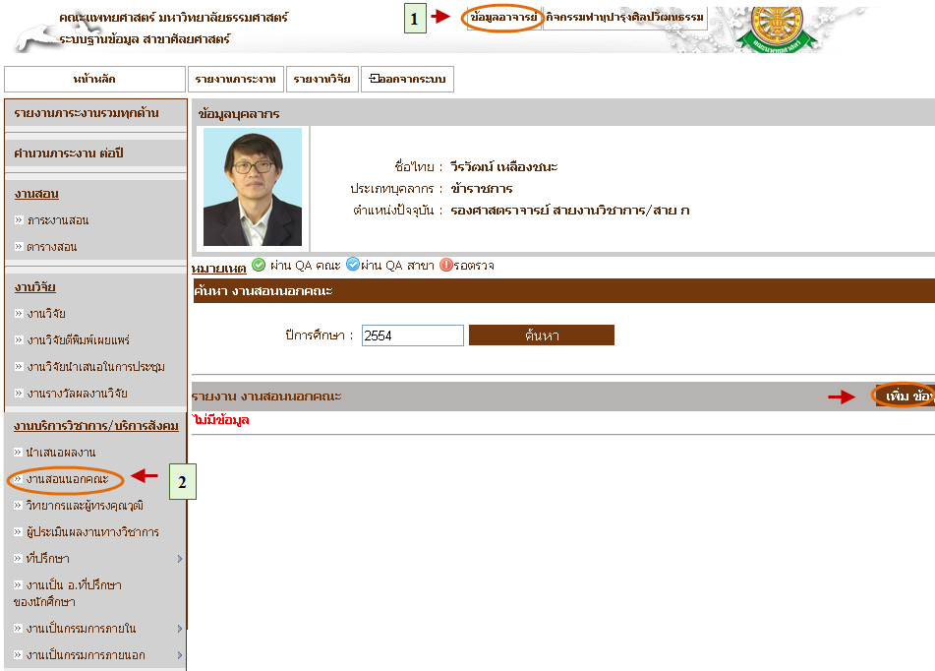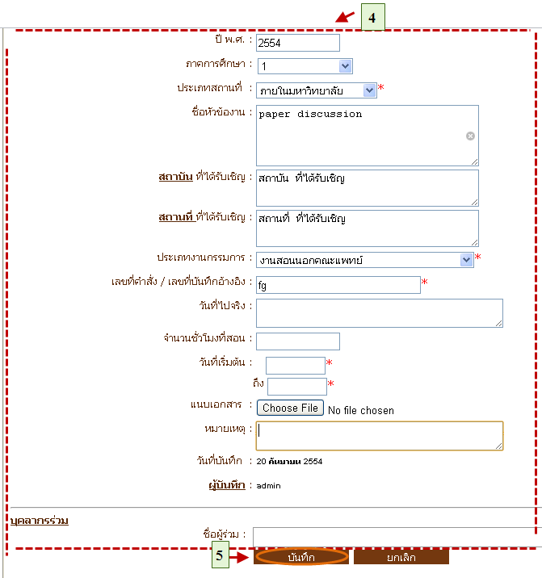
รูปที่ 4.27 บันทึกข้อมูลงานสอนนอกคณะ
    - แก้ไขข้อมูลงานสอนนอกคณะ
    - แก้ไข
- เมื่อต้องการแก้ไขข้อมูลงานสอนนอกคณะสามารถทำตามขั้นตอนดังนี้เลือกไปที่ 1. เลือกที่ เมนูข้อมูลอาจารย์ 2 . เลือกรายการงานสอนนอกคณะ 3. กดปุ่มแก้ไขข้อมูล 4. แก้ไขข้อมูลงานสอนนอกคณะ 5. กดปุ่มแก้ไขเพื่อบันทึกข้อมูล ดังรูป 4.28
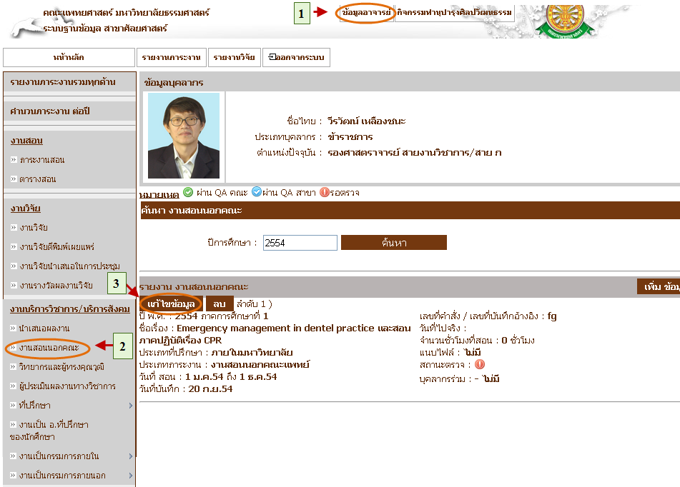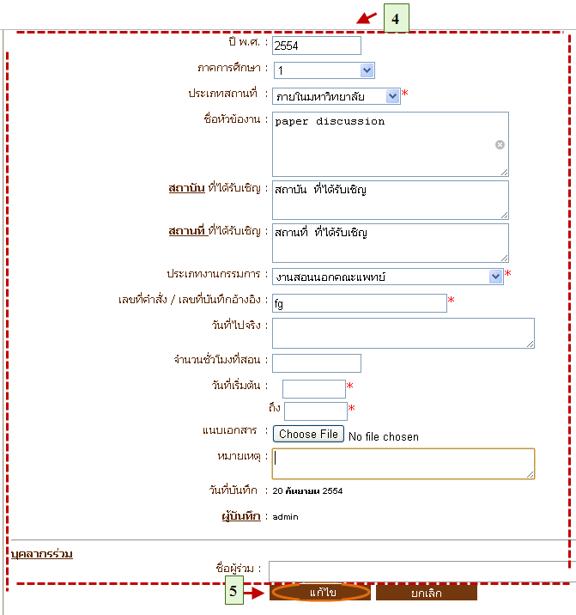
รูปที่ 4.28 แก้ไขข้อมูลงานสอนนอกคณะ

    - ลบข้อมูลงานสอนนอกคณะ
    - ลบ
- เมื่อต้องการลบข้อมูลงานสอนนอกคณะสามารถทำตามขั้นตอนดังนี้เลือกไปที่ 1. เลือกที่ เมนูข้อมูลอาจารย์ 2 . เลือกรายการงานสอนนอกคณะ 3. กดปุ่มลบข้อมูล ดังรูป 4.29
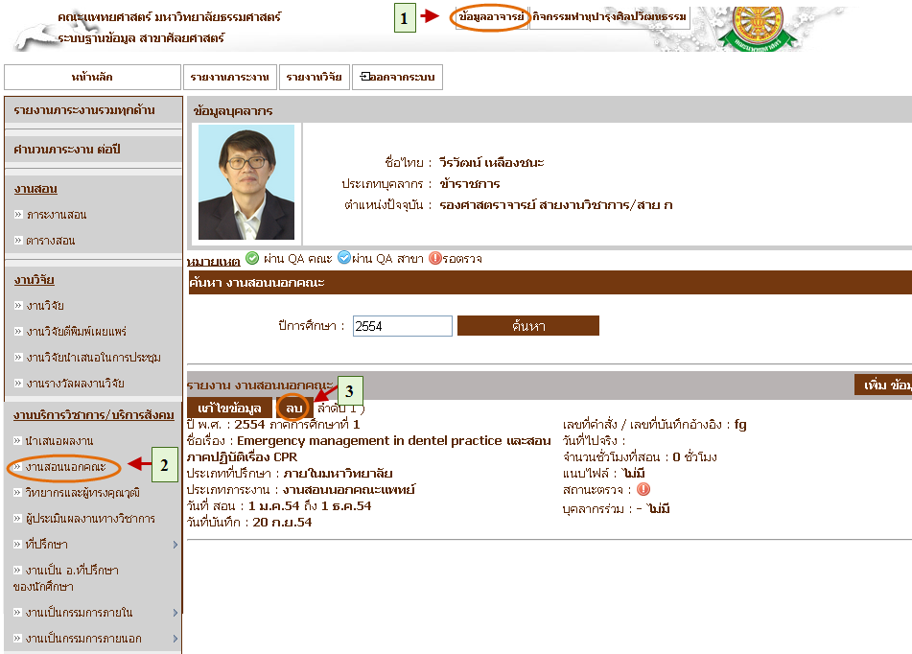รูปที่ 4.29 ลบข้อมูลงานสอนนอกคณะ

    - บันทึกข้อมูลวิทยากรและผู้ทรงคุณวุฒิ
    - บันทึก
- เมื่อต้องการบันทึกข้อมูลวิทยากรและผู้ทรงคุณวุฒิสามารถทำตามขั้นตอนดังนี้เลือกไปที่ 1. เลือกที่ เมนูข้อมูลอาจารย์ 2. เลือกรายการวิทยากรและผู้ทรงคุณวุฒิ 3. กดปุ่มเพิ่มข้อมูล 4. กรอกข้อมูลวิทยากรและผู้ทรงคุณวุฒิ 5. กดปุ่มบันทึกข้อมูล ดังรูป 4.30
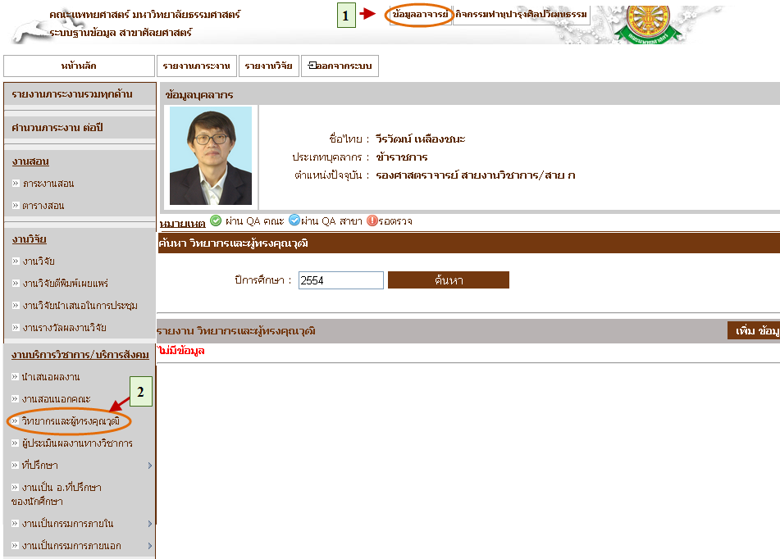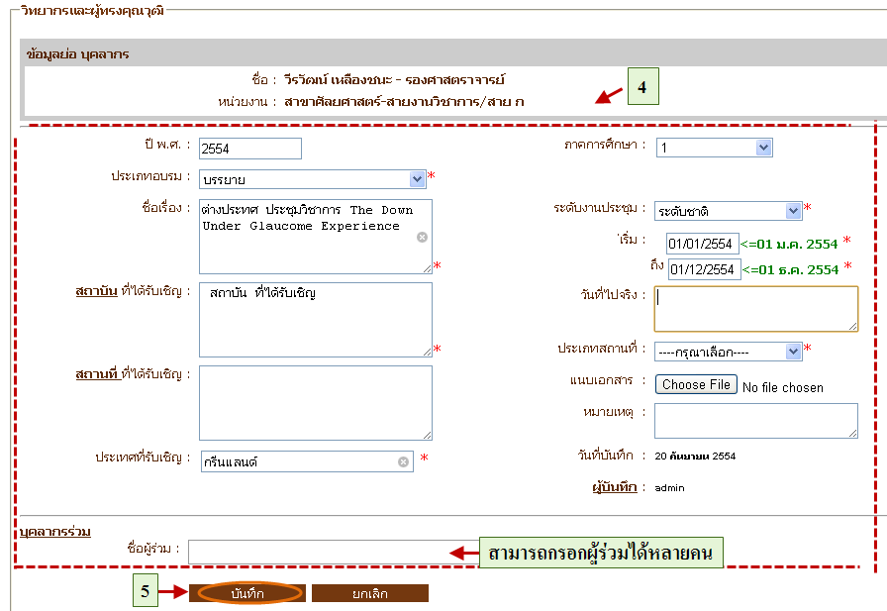
รูปที่ 4.30 บันทึกข้อมูลวิทยากรและผู้ทรงคุณวุฒิ

    - แก้ไขข้อมูลวิทยากรและผู้ทรงคุณวุฒิ
    - แก้ไข
- เมื่อต้องการแก้ไขข้อมูลวิทยากรและผู้ทรงคุณวุฒิสามารถทำตามขั้นตอนดังนี้เลือกไปที่ 1. เลือกที่ เมนูข้อมูลอาจารย์ 2. เลือกรายการวิทยากรและผู้ทรงคุณวุฒิ 3. กดปุ่มแก้ไขข้อมูล 4. แก้ไขข้อมูลวิทยากรและผู้ทรงคุณวุฒิ 5. กดปุ่มแก้ไขเพื่อบันทึกข้อมูล ดังรูป 4.31
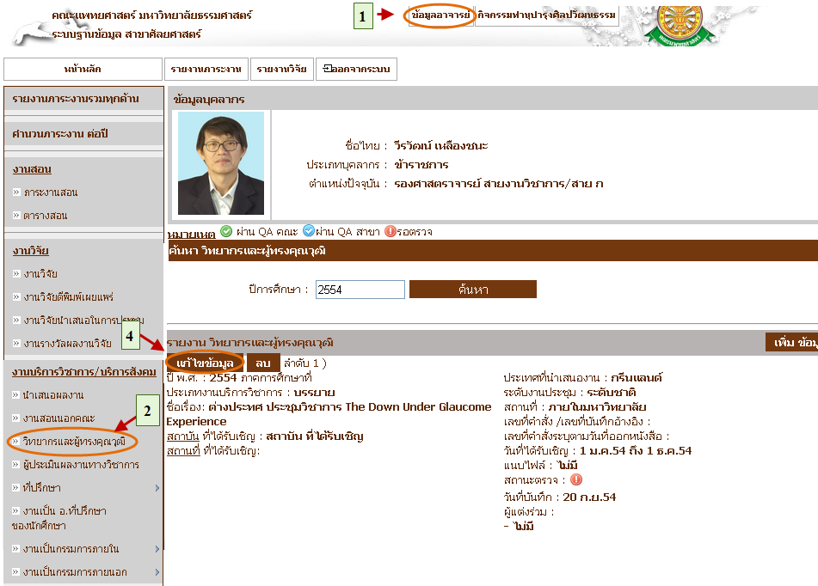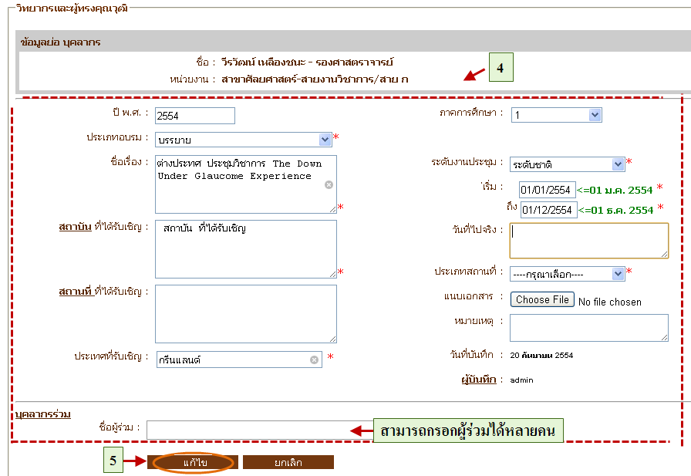
รูปที่ 4.31 แก้ไขข้อมูลวิทยากรและผู้ทรงคุณวุฒิ

    - ลบข้อมูลวิทยากรและผู้ทรงคุณวุฒิ
    - ลบ
- เมื่อต้องการลบข้อมูลวิทยากรและผู้ทรงคุณวุฒิสามารถทำตามขั้นตอนดังนี้เลือกไปที่ 1. เลือกที่ เมนูข้อมูลอาจารย์ 2. เลือกรายการวิทยากรและผู้ทรงคุณวุฒิ 3. กดปุ่มลบข้อมูล ดังรูป 4.33
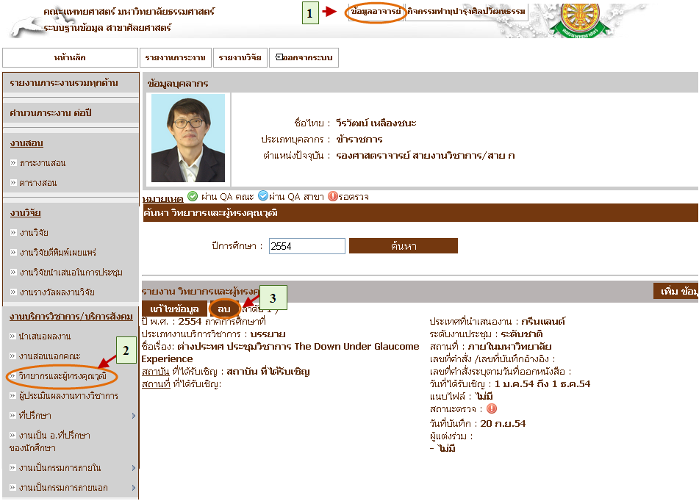
รูปที่ 4.33 ลบข้อมูลวิทยากรและผู้ทรงคุณวุฒิ

    - บันทึกข้อมูลผู้ประเมินผลงานทางวิชาการ
    - บันทึก
- เมื่อต้องการบันทึกข้อมูลผู้ประเมินผลงานทางวิชาการสามารถทำตามขั้นตอนดังนี้เลือกไปที่ 1. เลือกที่ เมนูข้อมูลอาจารย์ 2. เลือกรายการผู้ประเมินผลงานทางวิชาการ 3. กดปุ่มเพิ่มข้อมูล 4. กรอกข้อมูลผู้ประเมินผลงานทางวิชาการ 5. กดปุ่มบันทึกข้อมูล ดังรูป 4.34
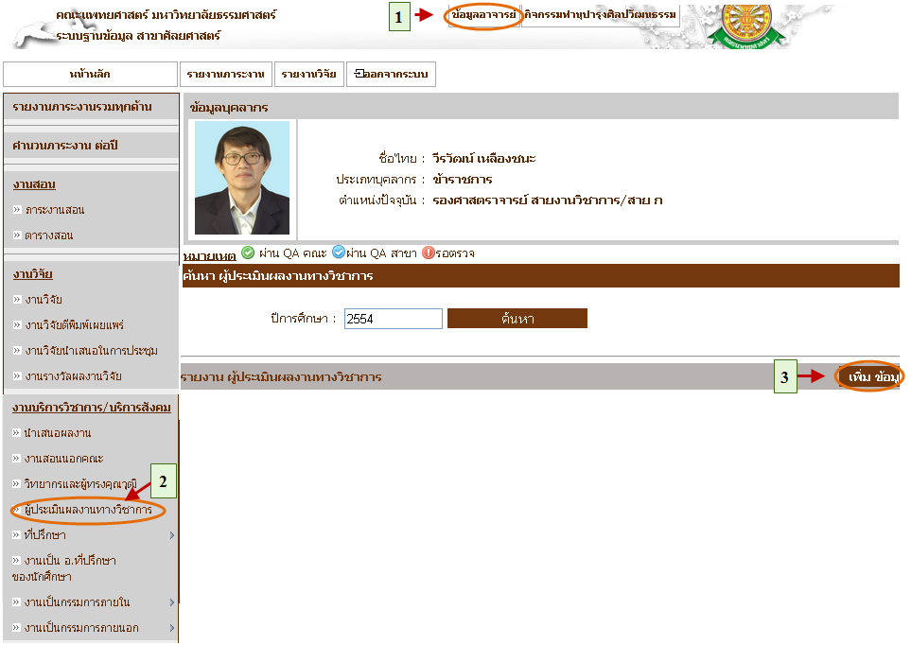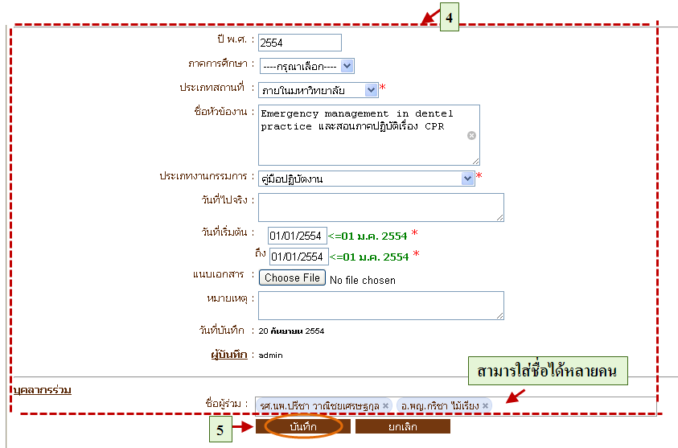
รูปที่ 4.34 บันทึกข้อมูลผู้ประเมินผลงานทางวิชาการ
    - แก้ไขข้อมูลผู้ประเมินผลงานทางวิชาการ
    - แก้ไข
- เมื่อต้องการแก้ไขข้อมูลผู้ประเมินผลงานทางวิชาการสามารถทำตามขั้นตอนดังนี้เลือกไปที่ 1. เลือกที่ เมนูข้อมูลอาจารย์ 2. เลือกรายการผู้ประเมินผลงานทางวิชาการ 3. กดปุ่มแก้ไขข้อมูล 4. แก้ไขข้อมูลผู้ประเมินผลงานทางวิชาการ 5. กดปุ่มแก้ไขเพื่อบันทึกข้อมูล ดังรูป 4.35
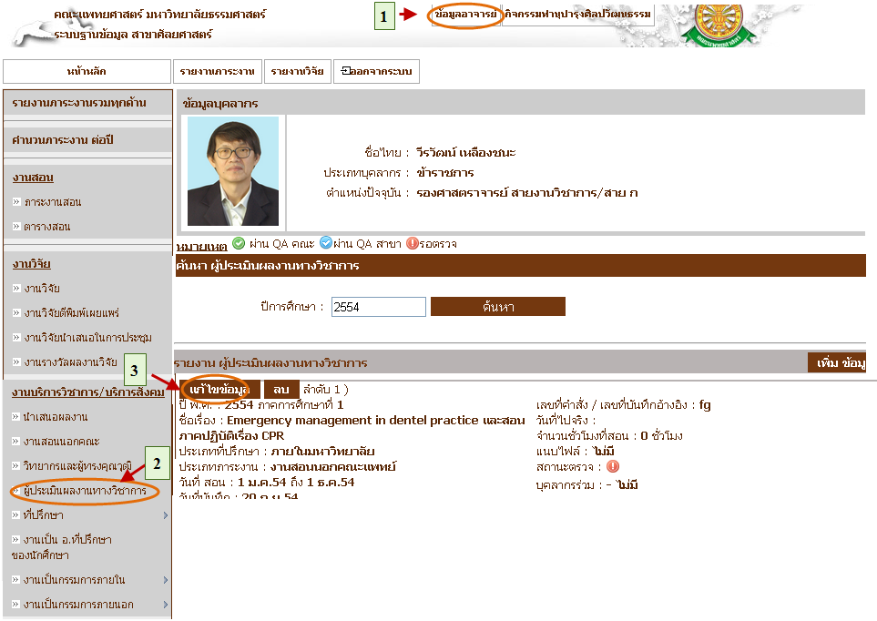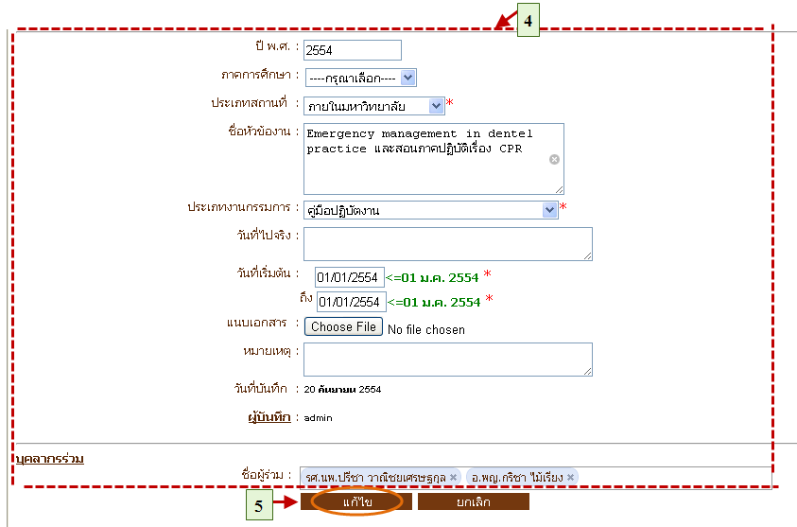รูปที่ 3.35 แก้ไขข้อมูลผู้ประเมินผลงานทางวิชาการ

    - ลบข้อมูลผู้ประเมินผลงานทางวิชาการ
    - ลบ
- เมื่อต้องการลบข้อมูลผู้ประเมินผลงานทางวิชาการสามารถทำตามขั้นตอนดังนี้เลือกไปที่ 1. เลือกที่ เมนูข้อมูลอาจารย์ 2. เลือกรายการผู้ประเมินผลงานทางวิชาการ 3. กดปุ่มลบข้อมูล ดังรูป 4.36
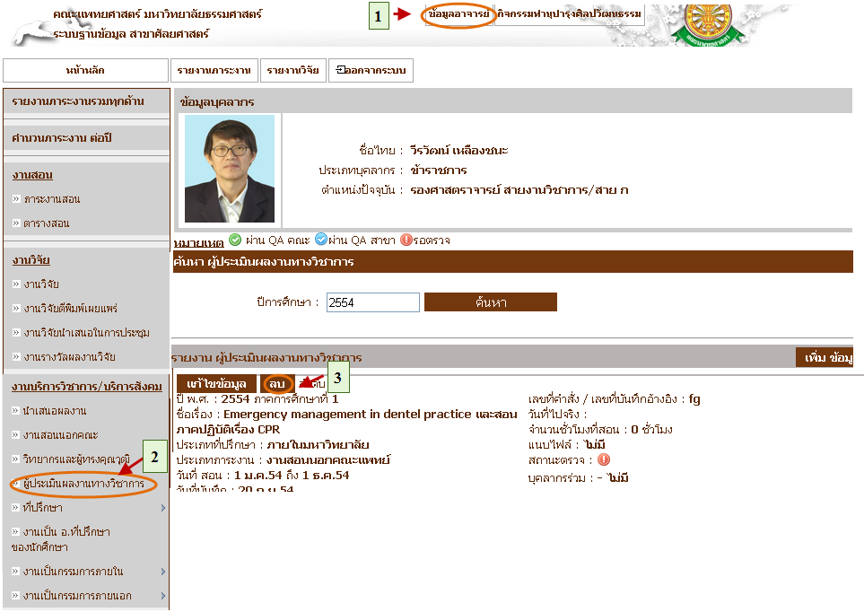รูปที่ 4.36 ลบข้อมูลผู้ประเมินผลงานทางวิชาการ

    - บันทึกข้อมูลกรรมการสารนิพนธ์/วิทยานิพนธ์ภายใน
    - บันทึก
- เมื่อต้องการบันทึกข้อมูลกรรมการสารนิพนธ์/วิทยานิพนธ์ภายในสามารถทำตามขั้นตอนดังนี้เลือกไปที่ 1. เลือกที่ เมนูข้อมูลอาจารย์ 2. เลือกรายการกรรมการสารนิพนธ์/วิทยานิพนธ์ภายใน 3. กดปุ่มเพิ่มข้อมูล 4. กรรมการสารนิพนธ์/วิทยานิพนธ์ภายใน 5. กดปุ่มบันทึกข้อมูล ดังรูป 4.37
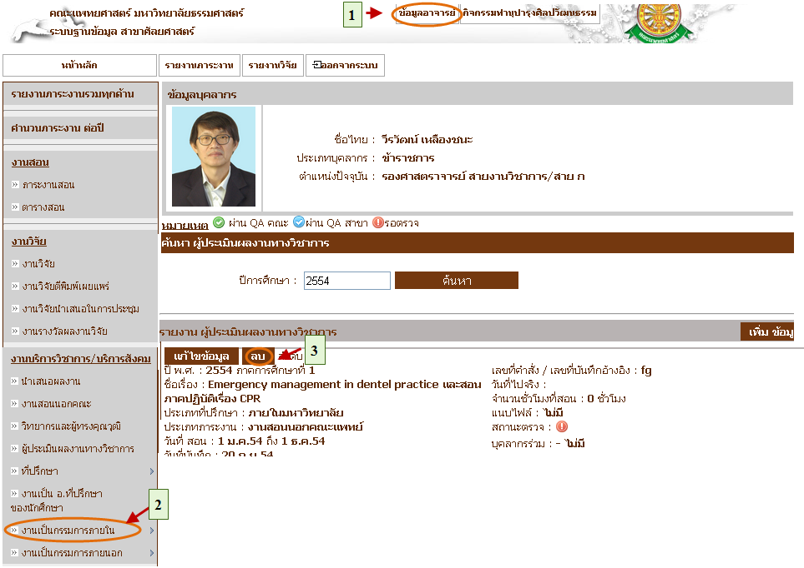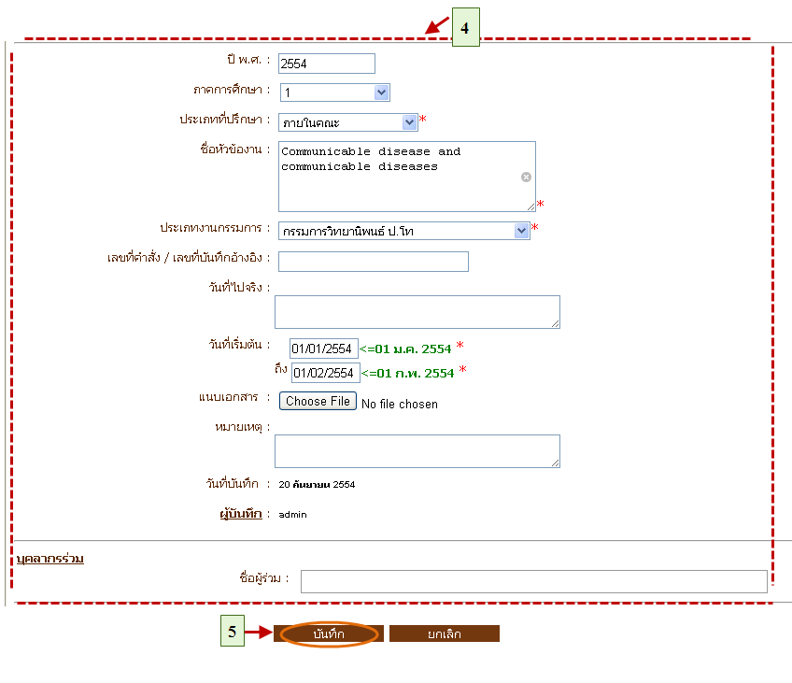
รูปที่ 4.37 บันทึกข้อมูลกรรมการสารนิพนธ์/วิทยานิพนธ์
    - แก้ไขข้อมูลกรรมการสารนิพนธ์/วิทยานิพนธ์ภายใน
    - แก้ไข
- เมื่อต้องการแก้ไขข้อมูลกรรมการสารนิพนธ์/วิทยานิพนธ์ภายในสามารถทำตามขั้นตอนดังนี้เลือกไปที่ 1. เลือกที่ เมนูข้อมูลอาจารย์ 2. เลือกรายการกรรมการสารนิพนธ์/วิทยานิพนธ์ภายใน 3. กดปุ่มแก้ไขข้อมูล
4. กรรมการสารนิพนธ์/วิทยานิพนธ์ภายใน 5. กดปุ่มแก้ไขเพื่อบันทึกข้อมูล ดังรูป 4.38
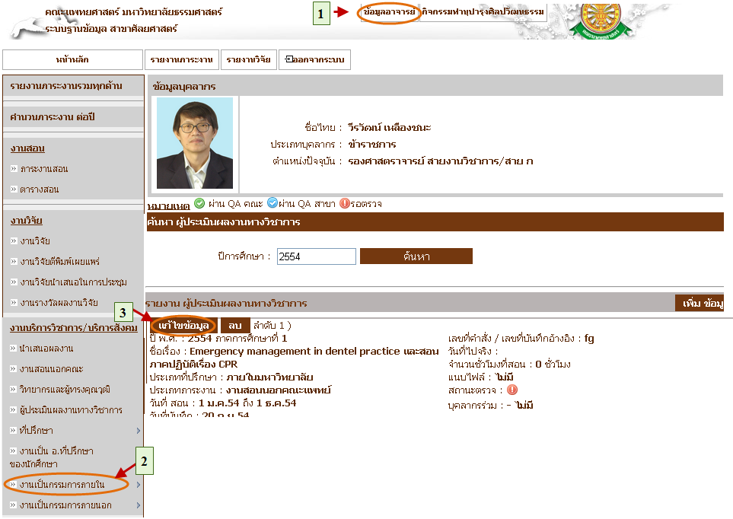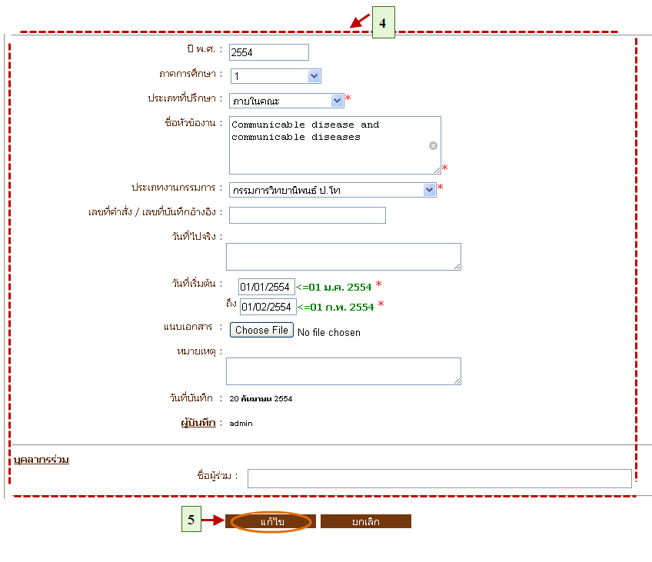
รูปที่ 4.38 แก้ไขข้อมูลกรรมการสารนิพนธ์/วิทยานิพนธ์
    - ลบข้อมูลกรรมการสารนิพนธ์/วิทยานิพนธ์ภายใน
    - ลบ
- เมื่อต้องการลบข้อมูลกรรมการสารนิพนธ์/วิทยานิพนธ์ภายในสามารถทำตามขั้นตอนดังนี้เลือกไปที่ 1. เลือกที่ เมนูข้อมูลอาจารย์ 2. เลือกรายการกรรมการสารนิพนธ์/วิทยานิพนธ์ภายใน 3. กดปุ่มลบข้อมูล ดังรูป 4.39
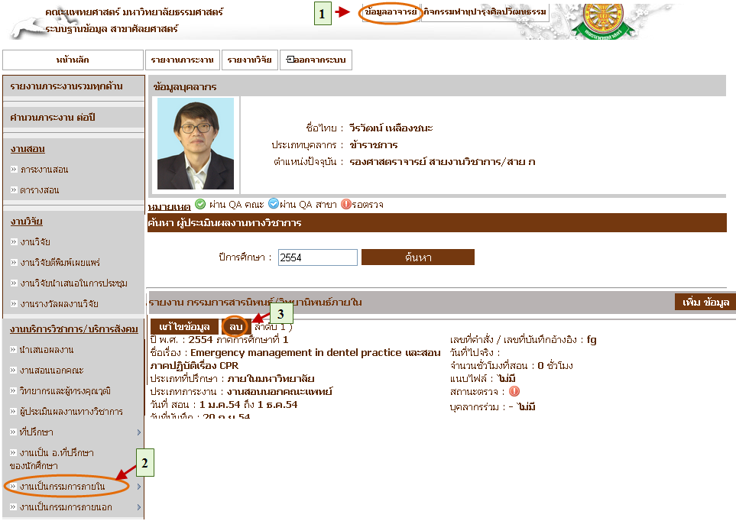รูปที่ 4.39 ลบข้อมูลกรรมการสารนิพนธ์/วิทยานิพนธ์ภายใน

  - เมนูงานพัฒนาบุคลากร
    - บันทึกข้อมูลแพทยศาสตร์ศึกษา
    - บันทึก
- เมื่อต้องการบันทึกข้อมูลแพทยศาสตร์ศึกษาสามารถทำตามขั้นตอนดังนี้เลือกไปที่ 1. เลือกที่ เมนูข้อมูลอาจารย์ 2. เลือกรายการแพทยศาสตร์ศึกษา 3. กดปุ่มเพิ่มข้อมูล 4. กรอกข้อมูลแพทยศาสตร์ศึกษา 5. กดปุ่มบันทึกข้อมูล ดังรูป 4.40
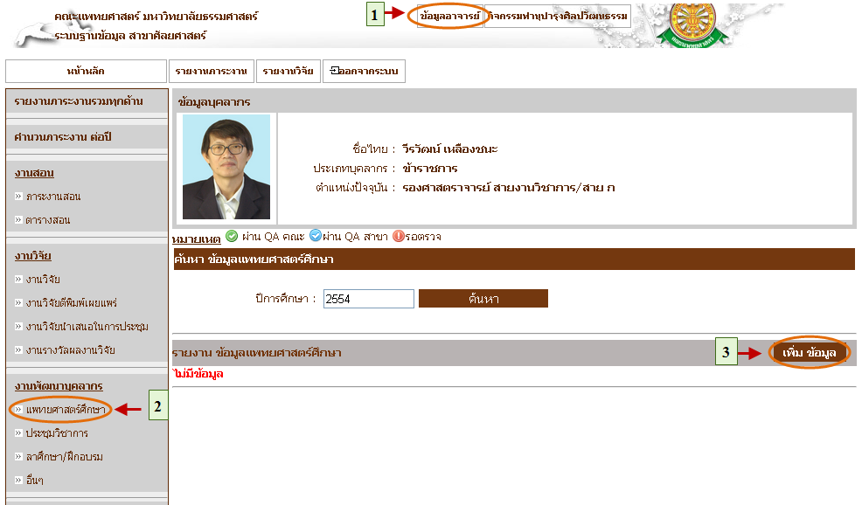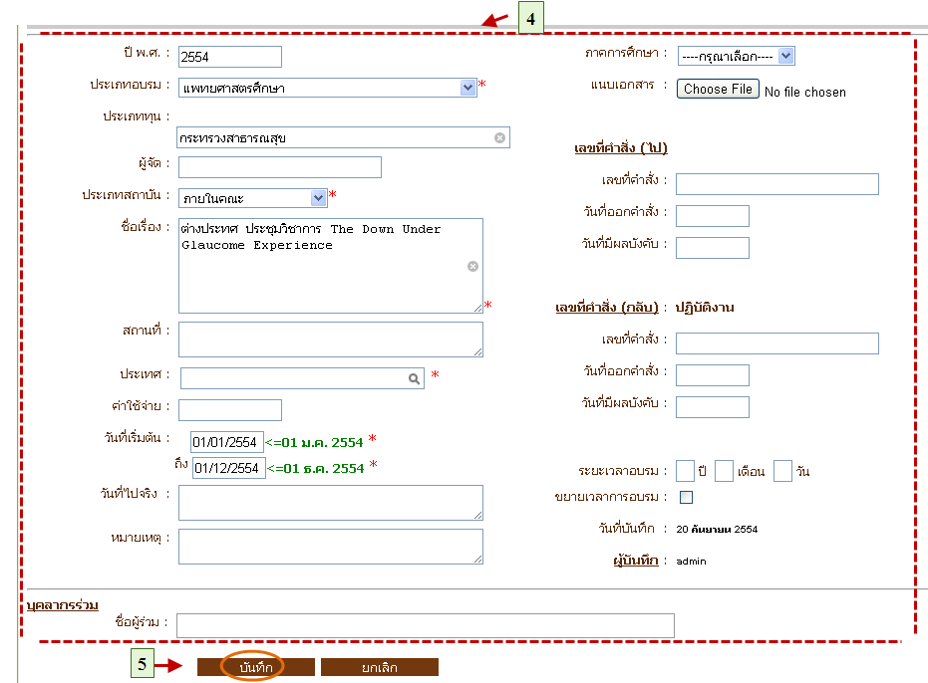รูปที่ 4.40 บันทึกข้อมูลแพทยศาสตร์ศึกษา

    - แก้ไขข้อมูลแพทยศาสตร์ศึกษา
    - แก้ไข
- เมื่อต้องการแก้ไขข้อมูลแพทยศาสตร์ศึกษาสามารถทำตามขั้นตอนดังนี้เลือกไปที่ 1. เลือกที่ เมนูข้อมูลอาจารย์ 2. เลือกรายการแพทยศาสตร์ศึกษา 3. กดปุ่มแก้ไขข้อมูล 4. แก้ไขข้อมูลแพทยศาสตร์ศึกษา 5. กดปุ่มแก้ไขเพื่อบันทึกข้อมูล ดังรูป 4.41
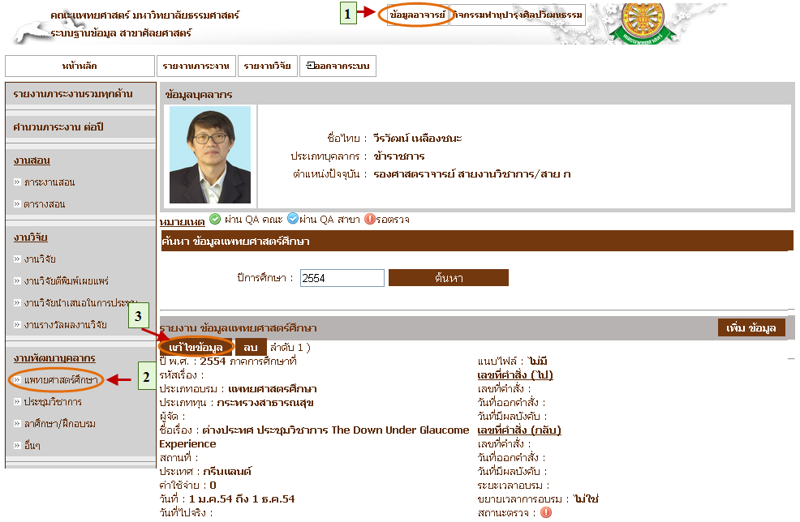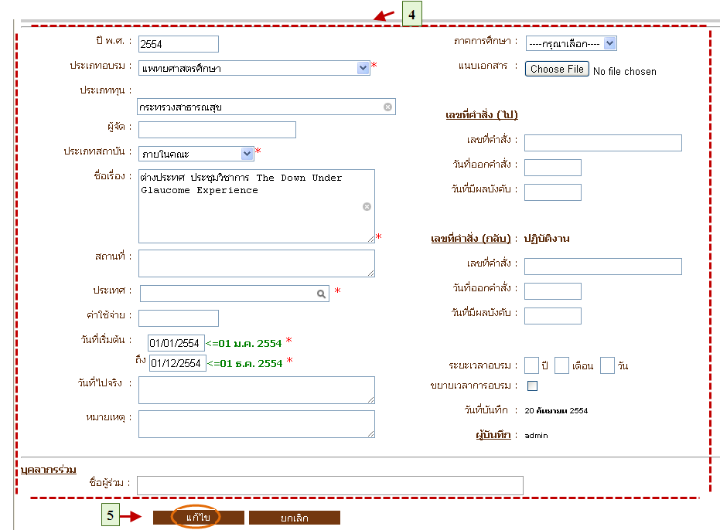รูปที่ 4.41 แก้ไขข้อมูลแพทยศาสตร์ศึกษา
    - ลบข้อมูลแพทยศาสตร์ศึกษา
    - ลบ
- เมื่อต้องการลบข้อมูลแพทยศาสตร์ศึกษาสามารถทำตามขั้นตอนดังนี้เลือกไปที่ 1. เลือกที่ เมนูข้อมูลอาจารย์ 2. เลือกรายการแพทยศาสตร์ศึกษา
3. กดปุ่มลบข้อมูล ดังรูป 4.42
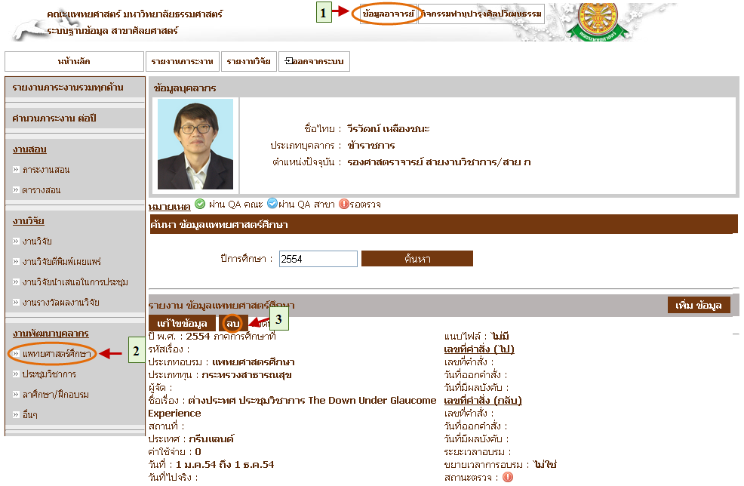รูปที่ 4.42 ลบข้อมูลแพทยศาสตร์ศึกษา

    - บันทึกข้อมูลประชุมวิชาการ
    - บันทึก
- เมื่อต้องการบันทึกข้อมูลประชุมวิชาการสามารถทำตามขั้นตอนดังนี้เลือกไปที่ 1. เลือกที่ เมนูข้อมูลอาจารย์ 2. เลือกรายการประชุมวิชาการ 3. กดปุ่มเพิ่มข้อมูล 4. กรอกข้อมูลประชุมวิชาการ 5. กดปุ่มบันทึกข้อมูล ดังรูป 4.43
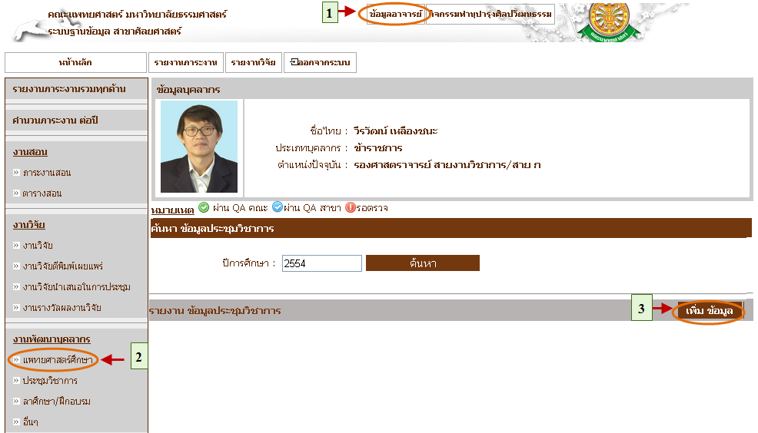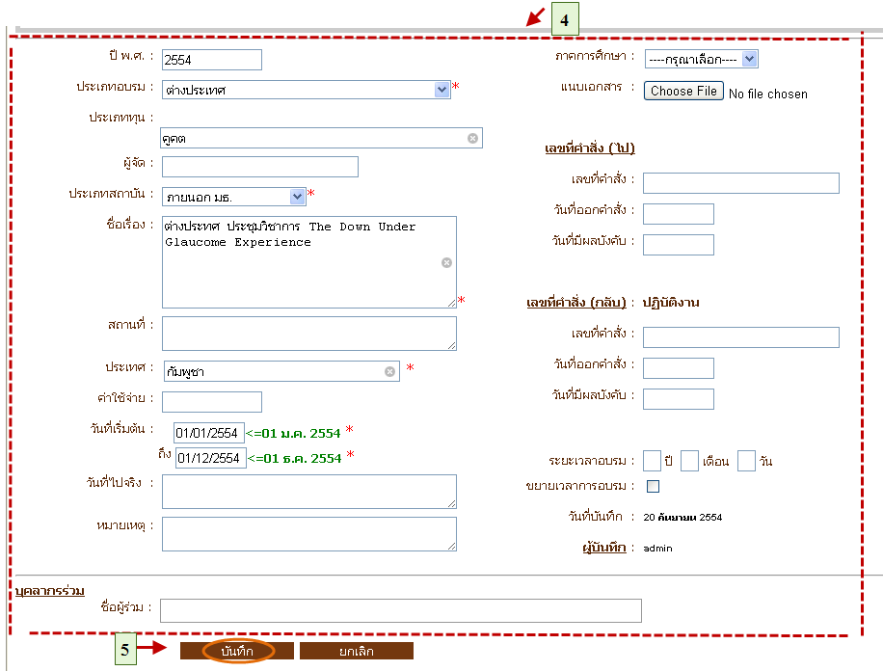รูปที่ 4.43 บันทึกข้อมูลประชุมวิชาการ
    - แก้ไขข้อมูลประชุมวิชาการ
    - แก้ไข
- เมื่อต้องการแก้ไขข้อมูลประชุมวิชาการสามารถทำตามขั้นตอนดังนี้เลือกไปที่ 1. เลือกที่ เมนูข้อมูลอาจารย์ 2. เลือกรายการประชุมวิชาการ 3. กดปุ่มแก้ไขข้อมูล 4. แก้ไขข้อมูลประชุมวิชาการ 5. กดปุ่มแก้ไขเพื่อบันทึกข้อมูล ดังรูป 4.44
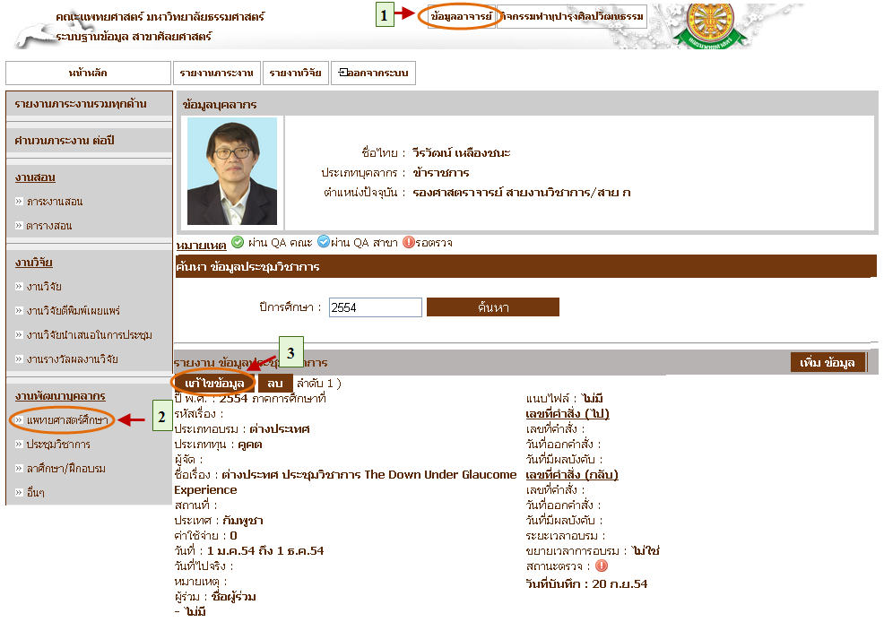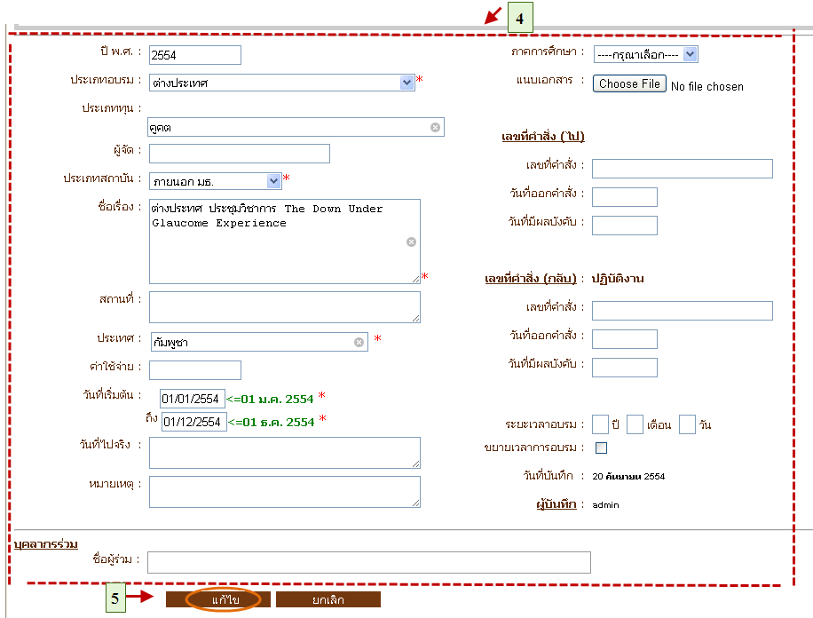
รูปที่ 4.44 แก้ไขข้อมูลประชุมวิชาการ
    - ลบข้อมูลประชุมวิชาการ
    - ลบ
- เมื่อต้องการลบข้อมูลประชุมวิชาการสามารถทำตามขั้นตอนดังนี้เลือกไปที่ 1. เลือกที่ เมนูข้อมูลอาจารย์ 2. เลือกรายการประชุมวิชาการ 3. กดปุ่มลบข้อมูล ดังรูป 4.45
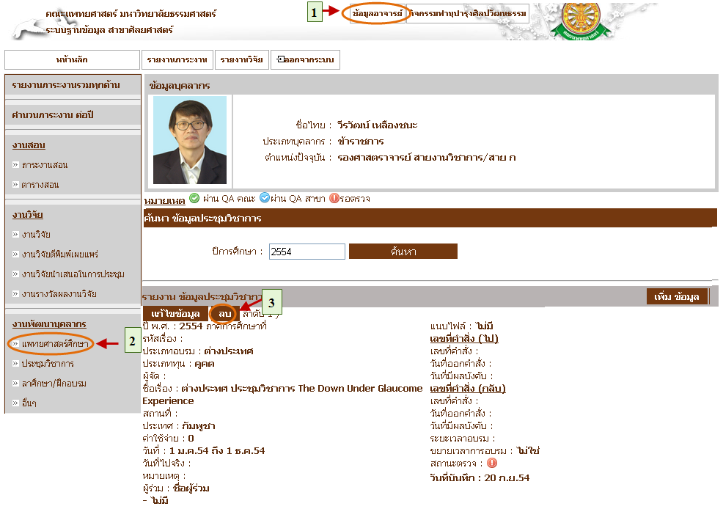รูปที่ 4.45 ลบข้อมูลประชุมวิชาการ

    - บันทึกข้อมูลลาศึกษา/ฝึกอบรม
    - บันทึก
- เมื่อต้องการบันทึกข้อมูลลาศึกษา/ฝึกอบรมสามารถทำตามขั้นตอนดังนี้เลือกไปที่ 1. เลือกที่ เมนูข้อมูลอาจารย์ 2. เลือกรายการลาศึกษา/ฝึกอบรม 3. กดปุ่มเพิ่มข้อมูล 4. กรอกข้อมูลลาศึกษา/ฝึกอบรม 5. กดปุ่มบันทึกข้อมูล ดังรูป 4.46
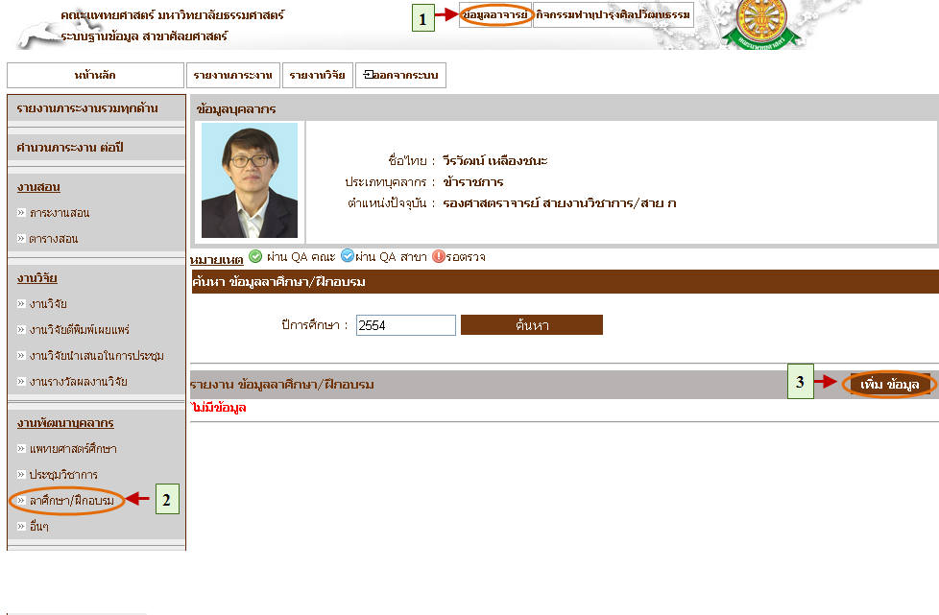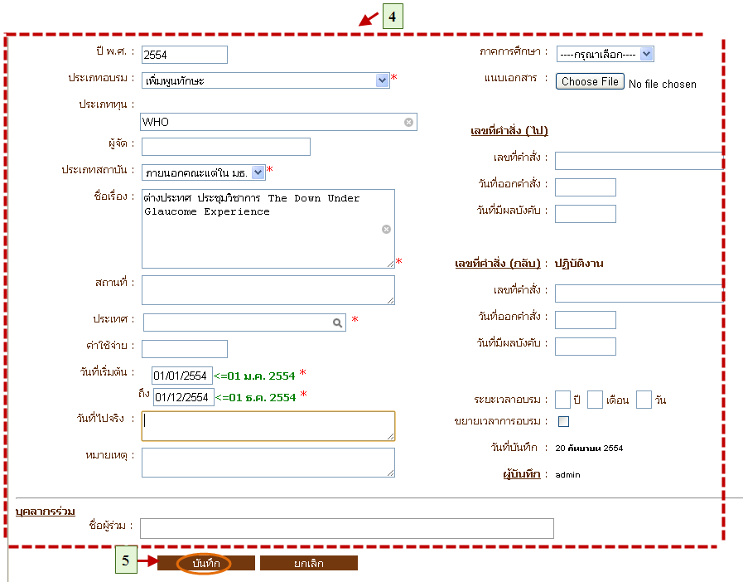
รูปที่ 4.46 บันทึกข้อมูลลาศึกษา/ฝึกอบรม
    - แก้ไขข้อมูลลาศึกษา/ฝึกอบรม
    - แก้ไข
- เมื่อต้องการแก้ไขข้อมูลลาศึกษา/ฝึกอบรมสามารถทำตามขั้นตอนดังนี้เลือกไปที่ 1. เลือกที่ เมนูข้อมูลอาจารย์ 2. เลือกรายการลาศึกษา/ฝึกอบรม 3. กดปุ่มแก้ไขข้อมูล 4. แก้ไขข้อมูลลาศึกษา/ฝึกอบรม 5. กดปุ่มแก้ไขเพื่อบันทึกข้อมูล ดังรูป 4.47
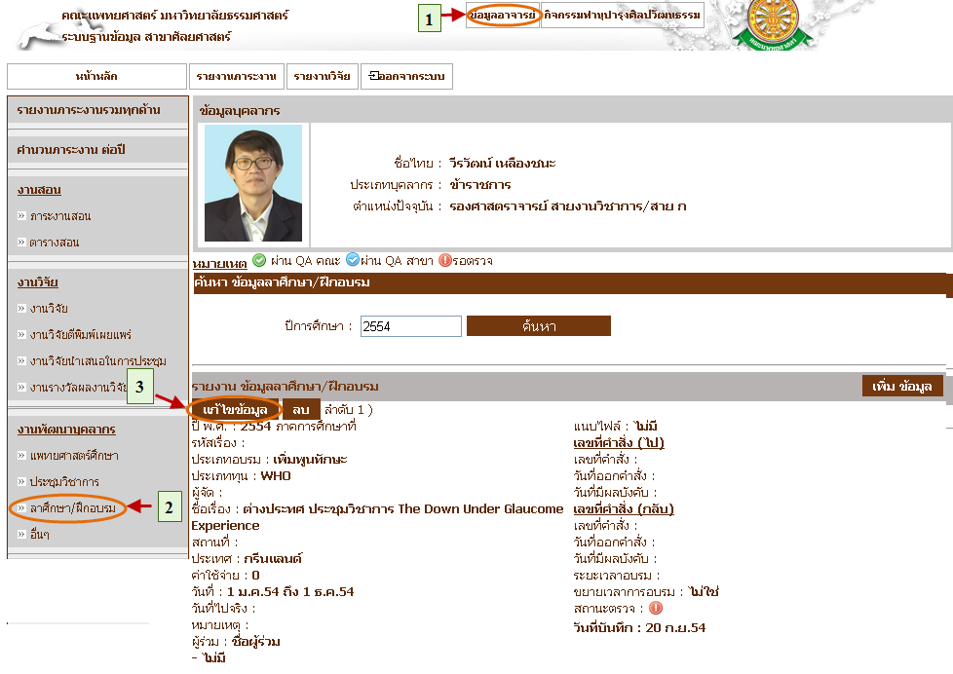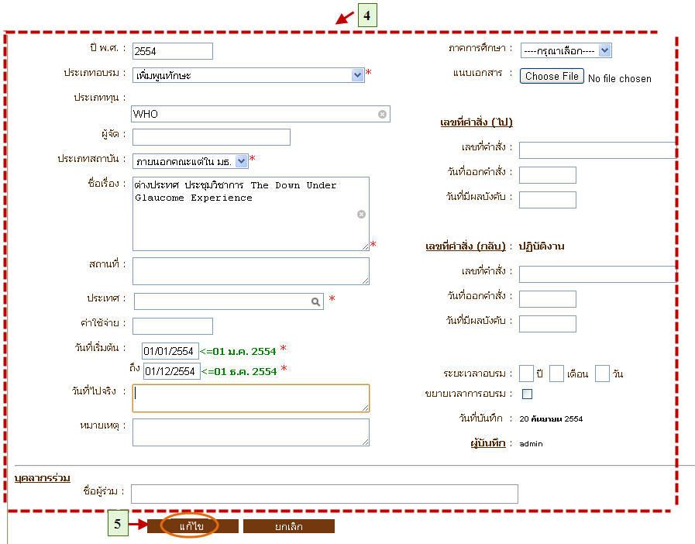รูปที่ 4.47 แก้ไขข้อมูลลาศึกษา/ฝึกอบรม
    - ลบข้อมูลลาศึกษา/ฝึกอบรม
    - ลบ
- เมื่อต้องการลบข้อมูลลาศึกษา/ฝึกอบรมสามารถทำตามขั้นตอนดังนี้เลือกไปที่ 1. เลือกที่ เมนูข้อมูลอาจารย์ 2. เลือกรายการลาศึกษา/ฝึกอบรม
3. กดปุ่มลบข้อมูล ดังรูป 4.48
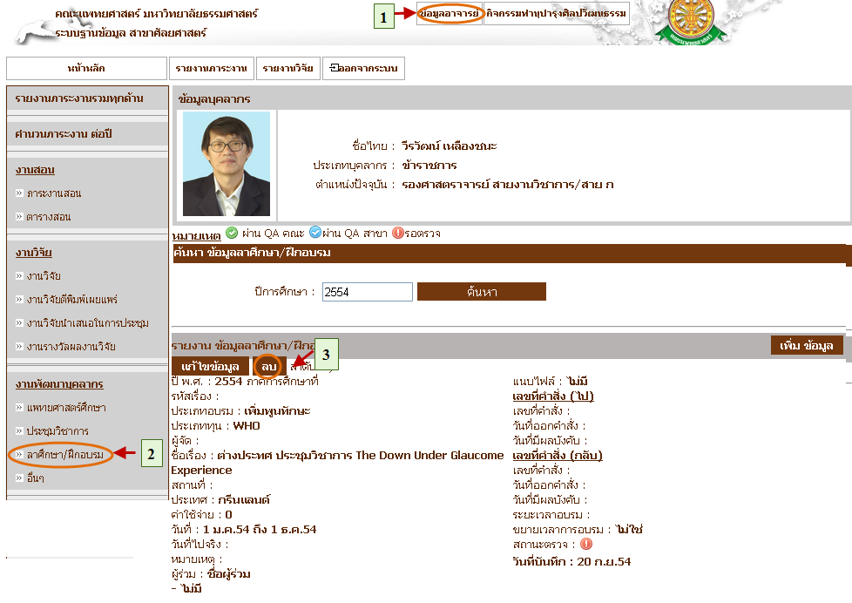รูปที่ 4.48 ลบข้อมูลลาศึกษา/ฝึกอบรม

  - เมนูงานภาระงานบริหาร
    - บันทึกข้อมูลงานบริหาร
    - บันทึก
- เมื่อต้องการบันทึกข้อมูลงานบริหารสามารถทำตามขั้นตอนดังนี้เลือกไปที่ 1. เลือกที่ เมนูข้อมูลอาจารย์ 2. เลือกรายการงานบริหาร 3. กดปุ่มเพิ่มข้อมูล 4. กรอกข้อมูลงานบริหาร 5. กดปุ่มบันทึกข้อมูล ดังรูป 4.49
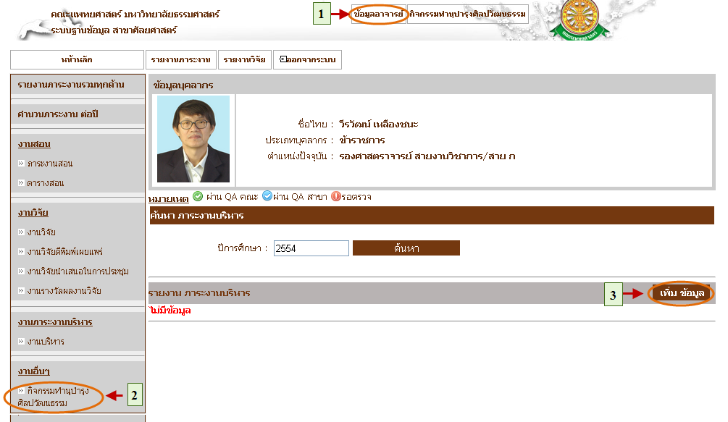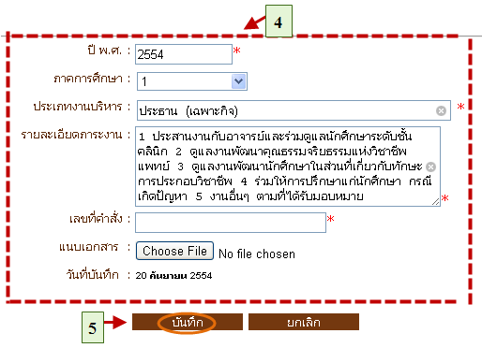
รูปที่ 4.49 บันทึกข้อมูลงานบริหาร
    - แก้ไขข้อมูลงานบริหาร
    - แก้ไข
- เมื่อต้องการแก้ไขข้อมูลงานบริหารสามารถทำตามขั้นตอนดังนี้เลือกไปที่ 1. เลือกที่ เมนูข้อมูลอาจารย์ 2. เลือกรายการงานบริหาร 3. กดปุ่มแก้ไขข้อมูล 4. กรอกข้อมูลงานบริหาร 5. กดปุ่มแก้ไขเพื่อบันทึกข้อมูล ดังรูป 4.50
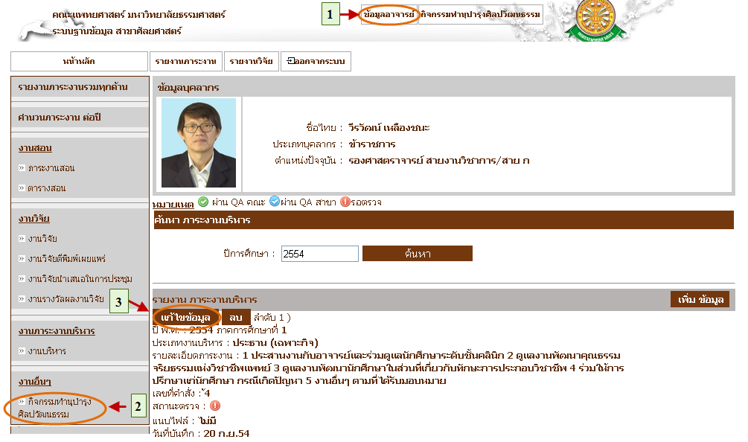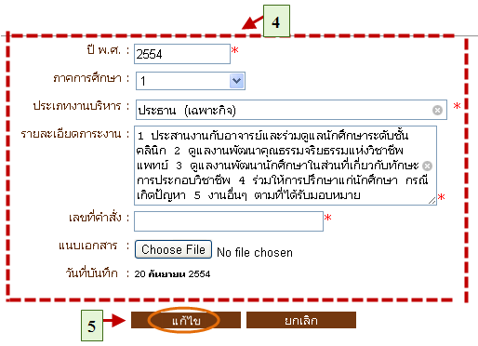
รูปที่ 4.50 แก้ไขข้อมูลงานบริหาร
    - ลบข้อมูลงานบริหาร
    - ลบ
- เมื่อต้องการลบข้อมูลงานบริหารสามารถทำตามขั้นตอนดังนี้เลือกไปที่
1. เลือกที่ เมนูข้อมูลอาจารย์ 2. เลือกรายการงานบริหาร 3. กดปุ่มลบข้อมูล ดังรูป 4.51
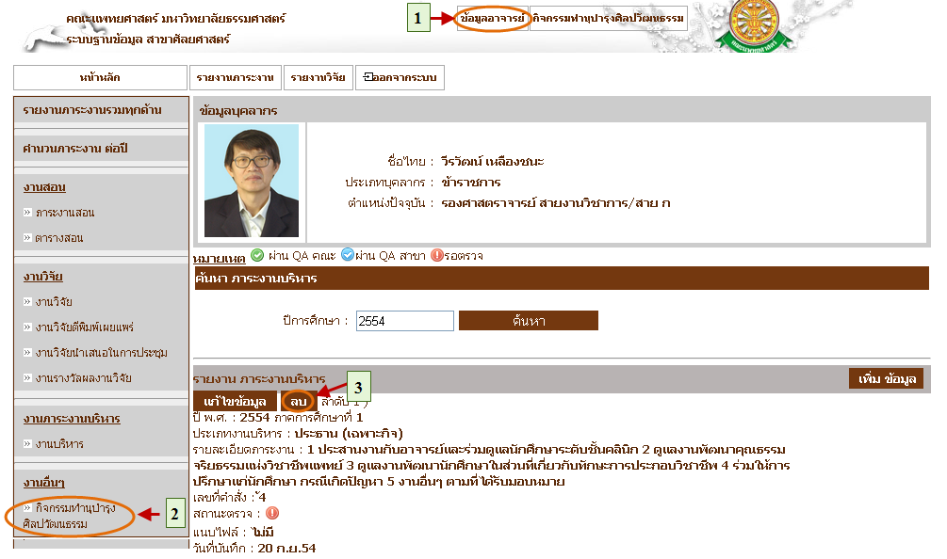รูปที่ 4.51 ลบข้อมูลงานบริหาร

  - เมนูงานอื่นๆ
    - บันทึกข้อมูลกิจกรรมทำนุบำรุงศิลปวัฒนธรรม
    - บันทึก
- เมื่อต้องการบันทึกข้อมูลกิจกรรมทำนุบำรุงศิลปวัฒนธรรมสามารถทำตามขั้นตอนดังนี้เลือกไปที่ 1. เลือกที่ เมนูข้อมูลอาจารย์ 2. เลือกรายการกิจกรรมทำนุบำรุงศิลปวัฒนธรรม 3. กดปุ่มเพิ่มข้อมูล 4. ค้นหาข้อมูลเพื่อเข้าร่วมกิจกรรม 5. ระบบแสดงผลจากการค้นหา และกดเลือกข้อมูลเพื่อเข้าร่วม ดังรูป 4.52
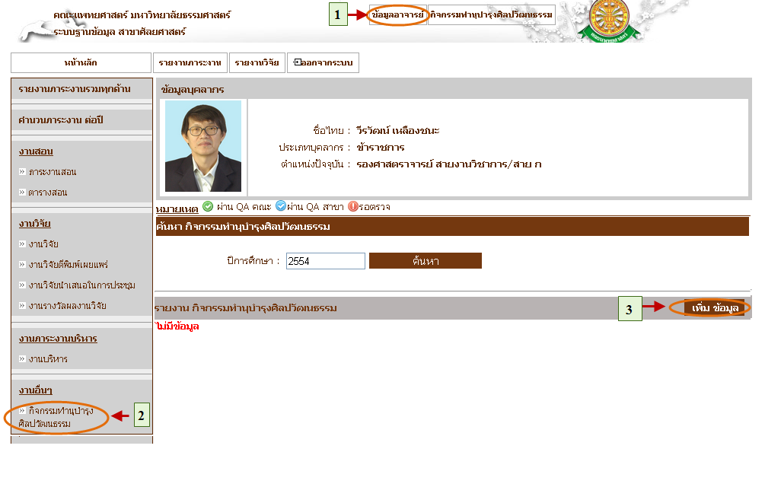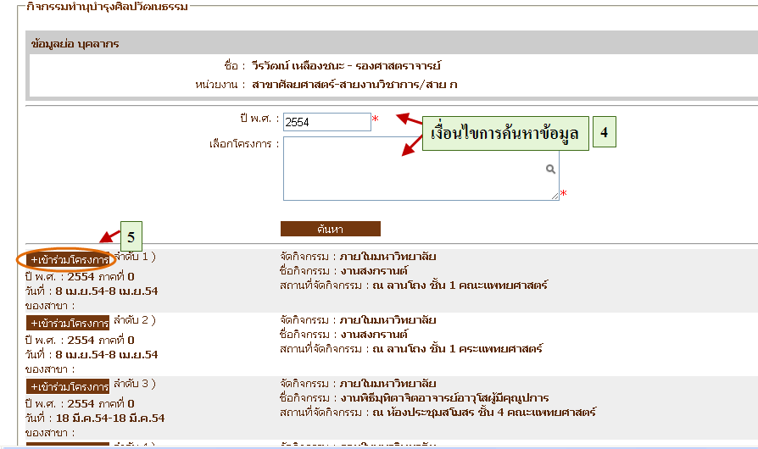
รูปที่ 4.52 บันทึกข้อมูลกิจกรรมทำนุบำรุงศิลปวัฒนธรรม
    - ลบข้อมูลกิจกรรมทำนุบำรุงศิลปวัฒนธรรม
    - ลบ
- เมื่อต้องการลบข้อมูลกิจกรรมทำนุบำรุงศิลปวัฒนธรรมสามารถทำตามขั้นตอนดังนี้เลือกไปที่ 1. เลือกที่ เมนูข้อมูลอาจารย์ 2. เลือกรายการกิจกรรมทำนุบำรุงศิลปวัฒนธรรม 3. กดปุ่มลบข้อมูล ดังรูป 4.53
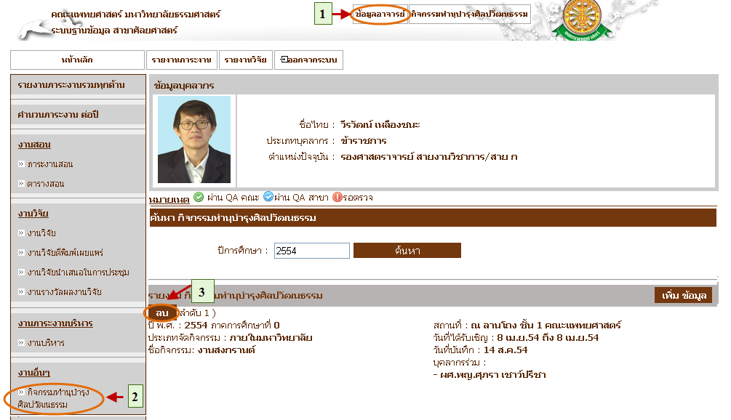รูปที่ 4.53 ลบข้อมูลกิจกรรมทำนุบำรุงศิลปวัฒนธรรม

